REPUBLIKA E MAQEDONISË SË VERIUT

**NDËRTIMI I INSTITUCIONEVE EFEKTIVE, TRANSPARENTE DHE LLOGARIDHËNËSE TË MENAXHIMIT TË FINANCAVE PUBLIKE NË MAQEDONINË E VERIUT**

**PLAN PËR PËRFSHIRJE TË PALËVE TË INTERESUARA (SEP)**

**DRAFT v.1**

Tetor, 2022

Tabela e përmbajtjeve

1. HYRJE/PËRSHKRIMI I PROJEKTIT 3

2. PËRMBLEDHJE E SHKURTËR E AKTIVITETEVE TË MËPARSHME TË PËRFSHIRJES SË PALËVE TË INTERESUARA 9

3. IDENTIFIKIMI DHE ANALIZA E PALËVE TË INTERESUARA 12

4. PROGRAMI I PËRFSHIRJES SË PALËVE TË INTERESUARA 18

5. BURIMET DHE PËRGJEGJËSITË PËR ZBATIMIN E AKTIVITETEVE TË PËRFSHIRJES SË PALËVE TË INTERESUARA 34

6. MEKANIZMI I ANKESAVE (GM) 36

7. Monitorimi dhe Raportimi 38

SHTOJCAT 39

SHTOJCA 1: Struktura e zbatimit të projektit 39

SHTOJCA 2: Evidenca e takimeve dhe konsultimeve 40

SHTOJCA 3: Formulari i dorëzimit të ankesës 41

SHTOJCA 4: Regjistri i ankesave 42

SHTOJCA 4: OShC-të aktive në fushën përkatëse në vend 43

|  |  |
| --- | --- |
| Shkurtesa | Kuptimi i plotë |
| EU | Bashkimi Evropian |
| PFM | Menaxhimi i Financave Publike |
| OBL | Ligji Organik i Buxhetit |
| E&S | Mjedisor dhe Social |
| MoF | Ministria e Financave |
| PRO | Drejtoria e të Ardhurave Publike |
| DPM | Zëvendëskryetar i Qeverisë, i ngarkuar për çështje ekonomike, koordinim të resorëve ekonomikë dhe investime |
| PIU | Njësia e Zbatimit të Projektit |
| IFI | Institucionet Ndërkombëtare të Financimit |
| WB | Banka Botërore |
| ESS | Standardet Mjedisore dhe Sociale |
| ESF | Korniza Mjedisore dhe Sociale |
| GRM | Mekanizmi i Trajtimit të Ankesave |
| COVID – 19 | Sëmundja e virusit Korona (2019) |
| IFMIS | Sistemi Informativ i Integruar i Menaxhimit Financiar |
| POM | Doracaku Operativ i Projektit |
| SEP | Plani i Përfshirjes së Palëve të Interesuara |
| PAP | Palët e Përfshira me Projektin |
| OIP | Palë të Tjera të Interesuara |
| CSO | Organizatë e Shoqërisë Civile |
| GoNM | Qeveria e Maqedonisë së Veriut |
| CRM | Menaxhimi i Rrezikut të Pajtueshmërisë |
| DIAMOND | Hartimi i Direktivave të Zbatimit dhe Monitorimit |
| DRC | Qendra e Rimëkëmbjes nga Fatkeqësitë |
| GRS | Shërbimi i Trajtimit të Ankesave |
| ICT | Teknologjia e Informacionit dhe Komunikimit |
| IFC | Korporatë Financiare Ndërkombëtare |
| IMF | Fondi Monetar Ndërkombëtar |
| IPA | Instrumenti i Para-Aderimit |
| IPF | Financimi i Projekteve Investuese |
| IT | Teknologjia e Informacionit (kompjuterike) |
| ITIS | Sistemi i Integruar i Informacionit Tatimor |
| MDC | Qendra Kryesore e të Dhënave |
| OECD | Organizata për Bashkëpunim dhe Zhvillim Ekonomik |
| PPP | Partneritet Publiko-Privat |
| SAMIS | Sistemi Informativ i Menaxhimit të Ndihmës Shtetërore |
| TADAT | Mjeti i Vlerësimit të Diagnostikimit të Administratës Tatimore |
| UK | Mbretëria e Bashkuar |
| USAID | Agjencia e Shteteve të Bashkuara për Zhvillim Ndërkombëtar |
| VAT | Tatimi i Vlerës së Shtuar |
| MISA | Ministria për Shoqëri Informatike dhe Administratë |
| MoI | Ministria e Punëve të Brendshme |
| MoIS | Ministria e Shoqërisë Informatike |
| FATCA | Ligji i Pajtueshmërisë me Tatimin e Llogarisë së Huaj |
| FAD | Departamenti i Çështjeve Fiskale |
| JSC | Shoqëri Aksionare |
| ZELS | Bashkësia e njësive të vetëqeverisjes lokale të Maqedonisë së Veriut (BNjVL) |
| IBRD | Banka Ndërkombëtare për Rindërtim dhe Zhvillim |

# HYRJE/PËRSHKRIMI I PROJEKTIT

* 1. **Historiku dhe Sfidat e Projektit**

Republika e Maqedonisë së Veriut është një vend i vogël me të ardhura të mesme të larta në Ballkanin Perëndimor që aspiron të arrijë standardin e jetesës së Bashkimit Evropian (BE). Popullsia e Maqedonisë së Veriut, rreth 2 milionë, po plaket dhe me tendencë ndaj emigrimit. pothuajse 25 për qind e popullsisë jeton në kryeqytet, Shkup, ndërsa afër 40 për qind jetojnë në zonat rurale. Në vitin 2019, prodhimi i brendshëm bruto (PBB) i Maqedonisë së Veriut për frymë banori ishte 6,042 dollarë amerikanë, rreth një e gjashta e mesatares për vendet anëtare të BE-së. PBB-ja e saj për frymë banori në standardet e fuqisë blerëse ishte 11,530 euro në vitin 2018, 39 për qind e mesatares së BE-27.

Përhapja e pandemisë COVID-19 e zhyti me shpejtësi ekonominë e vendit në recesionin më të thellë në tre dekadat e fundit. Pandemia ka pasur një efekt negativ në llogaritë fiskale dhe borxhin publik. Konsumi privat, shtytësi kryesor i rritjes në të kaluarën, pësoi një rënie të dukshme prej 5.6 për qind nga viti në vit, si rezultat i masave të izolimit dhe besimit të ulët të konsumatorëve. Investimet gjithashtu ranë me më shumë se 10 për qind mesatarisht, ndërsa kërkesa e jashtme ra me shpejtësi. Një rritje e konsumit të qeverisë me mbi 10 për qind e zbuti pjesërisht rënien pasi stimuli fiskal u rrit për të mbrojtur vendet e punës dhe firmat. Përveç bujqësisë, informacionit dhe komunikimit dhe pasurive të paluajtshme, të gjithë sektorët e tjerë pësuan rënie. Kjo ka çuar në një rënie të punësimit, megjithëse masat e reagimit të qeverisë lehtësuan pjesërisht ndikimin e krizës.

Gjatë viteve të fundit, rritja e ngadaltë ekonomike dhe politikat fiskale jokonsistente kanë ndikuar negativisht në rezultatet fiskale të Maqedonisë së Veriut dhe ajo aktualisht po përballet me sfida të rëndësishme në forcimin e qëndrueshmërisë së ekonomisë ndaj goditjeve të jashtme. Investimet publike përballen me sfida të rëndësishme, që ndërlidhen si me cilësinë dhe efikasitetin e shpenzimeve, ashtu edhe me përdorimin e burimeve të alokuara.

Sfida të tjera që kanë të bëjnë me qeverisjen e përgjithshme fiskale dhe menaxhimin e financave publike përfshijnë një lidhje që mungon ndërmjet strategjive/politikave dhe prioritizimit të alokimeve buxhetore; mbizotërimi i njësive jashtë-buxhetore që ndikojnë në gjithëpërfshirjen e buxhetit; vështirësi në prodhimin e objektivave fiskalë të besueshëm afatmesëm; ekzistenca e vetëm nocioneve bazë të buxhetimit programor; mungesa e një sistemi të zhvilluar për monitorimin e rreziqeve fiskale dhe detyrimeve kontingjente; etj.

Për më tepër, vendit aktualisht i mungon kuadri ligjor (ligji ekzistues i buxhetit nuk përfshin buxhetimin gjinor) për të integruar gjininë në vendimet buxhetore, një kontribut i rëndësishëm për gjenerimin e të dhënave dhe analizave për të mbështetur dialogun e informuar mbi mundësitë për përfshirjen gjinore. Gjithashtu, për shkak të reagimit të saj të ngadaltë sistematik institucional, ekonomia e Maqedonisë së Veriut është e cenueshme ndaj ndikimeve të ndryshimeve klimatike.

Gjithashtu, mungesa e një sistemi informacioni të integruar të menaxhimit financiar (IFMIS) paraqet sfida të rëndësishme, duke përfshirë jo-efikasitetin në përpunimin e pagesave për faturat; proceset aktuale manuale krijojnë vonesa të konsiderueshme në shumë sektorë (në disa raste, këto vonesa janë më të gjata se një muaj). Përpjekjet për të menaxhuar programet e ndihmës shtetërore ndërlikohen gjithashtu nga mungesa e një regjistri qendror, raportimi standard ose mekanizmat e shkëmbimit të të dhënave që do të përdoren nga Komisioni për Mbrojtjen e Konkurrencës (KPK) për të monitoruar statusin e programeve të tilla.

Maqedonia e Veriut duhet të përshpejtojë reformat strukturore që do të rrisin produktivitetin dhe do të forcojnë besimin e investitorëve në afat të mesëm. Reformat mbi qeverisjen, duke përfshirë menaxhimin e financave publike, janë pjesë e agjendës së reformave të qeverisë, ndërsa infrastruktura e financuar publike dhe private mbetet një prioritet.

* 1. **Përshkrimi i projektit**
     1. *Objektivat e projektit*

Objektivi kryesor i projektit është forcimi i efikasitetit, transparencës dhe qëndrueshmërisë së shpenzimeve publike dhe rritja e efektivitetit të administrimit të të ardhurave në vend.

Gjithashtu, objektivat specifike që synon të arrijë projekti janë si më poshtë:

* Ulja e shkallës së akumulimit të borxheve të reja të qeverisë qendrore (efikasiteti)
* Rritja e gjithëpërfshirjes së raportimit publik të qeverisë që përfshin fondet kritike jashtë-buxhetore në përputhje me Ligjin e ri për Buxhetin Organik - OBL[1] (transparencë)
* Konsideratat e ndryshimit të klimës të integruara në shqyrtimin e projektit (qëndrueshmëria)
* Reduktimi i hendekut/zbrazëtirës së TVSH-së (efektiviteti)
  + 1. *Komponentët e projektit*

Projekti do të përfshijë komponentët dhe nën-komponentët e mëposhtëm:

**Komponenti 1: Mbështetja e Reformave të Menaxhimit të Shpenzimeve Publike**

Objektivi i Komponentit 1 është të mbështesë zbatimin e reformave të PFM-së duke ngritur kapacitetet institucionale dhe duke përmirësuar proceset dhe platformat teknologjike në përputhje me Ligjin e ri organik (OBL), duke përfshirë prezantimin e një IFMIS dhe zgjidhjeve të tjera GovTech[2] në Maqedoninë e Veriut. Këto aktivitete janë thelbësore për krijimin e themeleve për zbatimin e OBL-së dhe përmirësimin e efikasitetit, transparencës dhe qëndrueshmërisë së shpenzimeve publike, duke përfshirë ndikimet në akumulimin e borxheve të prapambetura të qeverisë përmes mbulimit të ciklit të shpenzimeve nga formulimi i buxhetit dhe zotimi i shpenzimeve deri te verifikimi dhe pagesa e shpenzimeve. Për të demonstruar më konkretisht ndikimin e këtyre reformave, gjatë përgatitjes do të përzgjidhen ministritë pilot në të cilat mund të testohet dhe të paraqitet zbatimi i reformave të menaxhimit të shpenzimeve publike.

***Nën-komponenti 1.1 - Zbatimi i përshtatjeve të kornizave ligjore:***Ky nënkomponent do të ofrojë mbështetje për hartimin dhe zbatimin e kuadrit ligjor të menaxhimit financiar publik, dhe proceseve të sektorit publik të lidhur me të, nëpërmjet:

1. Mbështetje për hartimin dhe zbatimin e rregulloreve dhe udhëzimeve në lidhje me OBL, duke përfshirë kornizën e menaxhimit të rrezikut fiskal, kornizën e kontabilitetit dhe raportimit publik, si dhe klasifikimeve të reja të buxhetit duke përfshirë buxhetimin e bazuar në program - dhe brenda kësaj, buxhetimin e informuar dhe të ndjeshëm ndaj ndryshimeve klimatike me bazë gjininë për të lehtësuar etiketimin dhe raportimin e shpenzimeve të tilla – të informuara nga përfshirja e qytetarëve dhe brenda kornizës së përcaktuar nga OBL; dhe
2. përditësimin e kornizës ligjore për PIM (përfshirë aktet nënligjore); dhe përgatitjen e procedurave për standardizimin e planifikimit dhe bashkërendimit në nivel sektorial dhe ndër-sektorial, strategjinë kombëtare të infrastrukturës dhe përgatitjen udhëzuesve dhe doracakëve për zbatimin e projekteve me qëllim përcaktimin, përgatitjen, rishikimin, vlerësimin dhe prioritizimin e projekteve (si për MeF ashtu edhe për autoritetet kontraktuese), udhëzimet për menaxhimin e kontratave (për autoritetet kontraktuese) dhe monitorimin e projekteve (për MeF), të gjitha këto duhet të integrojnë një perspektivë të informuar për ndryshimet klimatike nga pjesëmarrja e qytetarëve në fusha të tilla si shqyrtimi i projekteve, vlerësimi i ndikimeve të ndryshimeve klimatike dhe rreziqet e shkaktuara nga klima; vendosjen dhe zbatimin e standardeve të rezistencës ndaj fatkeqësive të lidhura me klimën, standardet e efikasitetit energjetik dhe emetimit të gazrave të serrës për infrastrukturën publike; dhe vlerësimi i cenueshmërisë dhe rrezikut fizik të aseteve të infrastrukturës publike, si dhe identifikimi i infrastrukturës kritike.

**Nën-komponenti 1.2 – Zhvillimi i zgjidhjeve GovTech për të mbështetur reformat në fushën e menaxhimit të financave publike (PFM)**: Ky nën-komponent do të parashikojë mbështetjen për zhvillimin e zgjidhjeve kryesore GovTech të nevojshme për funksionalizimin e OBL-së së re, duke përfshirë forcimin e verifikimit të shpenzimeve (përfshirë kontrollet e zotimit) dhe pagesave, si dhe proceset e reja dhe të përmirësuara PFM-së. Në veçanti, ai përfshin:

1. zhvillimin e një IFMIS bazuar në një softuer aplikimi personal që do të jetë kosto efektiv, duke përfshirë mundësi për shpenzimet me bazë gjinore dhe etiketimit të ndryshimeve klimatike, një depo të dhënash dhe ndërfaqe me sisteme të tjera qeveritare, si dhe një modul PIM,
2. instalimin e harduerit IFMIS në Qendrën kryesore të të dhënave ekzistuese (MDC) të Ministrisë së Financave dhe Qendrën e përbashkët të Rimëkëmbjes nga Fatkeqësitë (DRC) që administrohet nga Ministria e Punëve të Brendshme (përfshirë harduerin e energjisë efikase dhe sistemet inxhinierike) si pjesë përbërëse e kontratës së zhvillimit të IFMIS,
3. zbatimin e zgjidhjeve për përfshirje digjitale të qytetarëve (CivicTech) për të përmirësuar transparencën dhe llogaridhënien buxhetore, dhe
4. vendosjen e lidhjeve të sigurta të rrjetit rezervë ndërmjet MDC dhe DRC-së.

**Nën-komponenti 1.3 – Zhvillimi i Sistemit Informativ të Menaxhimit të Ndihmës Shtetërore**: Ky nën-komponent do të mbështesë zhvillimin e një Sistemi të ri Informacioni për Menaxhimin e Ndihmës Shtetërore (SAMIS), i cili do të përdoret nga të gjithë ofruesit e ndihmës shtetërore, për të përmirësuar kapacitetin institucional të Komisionit për Mbrojtjen e Konkurrencës (KPK) për të menaxhuar në mënyrë efektive ndihmën shtetërore, si dhe rritjen e transparencës dhe llogaridhënies së brendshme dhe të jashtme për monitorimin dhe vlerësimin e ndihmës shtetërore. Ai përfshin:

1. zhvillimin e SAMIS si një softuer personal për të automatizuar menaxhimin e programit të ndihmës shtetërore nëpërmjet një platforme të integruar të lidhur me sisteme të tjera qeveritare; dhe
2. ngritjen e kapaciteteve të ofruesve të ndihmës shtetërore për përdorimin efektiv të sistemit të ri dhe përmirësimin e shpalljes së të dhënave publike për ndihmën shtetërore në dispozicion.

**Nën-komponenti 1.4 – Strukturat Institucionale dhe Mjedisi Mundësues** - Ky nën-komponent do të parashikojë mbështetjen për strukturat e reja institucionale të nevojshme për zbatimin e OBL-së dhe do të krijojë një mjedis mundësues mbështetës për të siguruar suksesin e modelit të ri. Në veçanti, ai përfshin:

1. mbështetje këshillimore për Trupin e ri Punues të MF-së gjatë prokurimit dhe zbatimit të zgjidhjes IFMIS për tu siguruar që sistemi i ri i plotëson kërkesat funksionale dhe teknike, si dhe specialistët e MF-së janë të trajnuar sipas nevojës për të marrë përsipër rolet e menaxhimit të sistemit;
2. forcimin e modelit të vazhdimësisë së biznesit nëpërmjet zhvillimit të një plani të vazhdimësisë së biznesit dhe aftësive për rimëkëmbje nga fatkeqësitë që parashikojnë marrjen në konsideratë të dobësive të lidhura me ndryshimet klimatike; dhe
3. aktivitetet e ngritjes së kapaciteteve, mes tjerash (i) të asistojë MeF-në në prezantimin e reformave të PFM-së, OBL-në dhe aftësitë e IFMIS, (ii) të sigurojë mbështetje trajnimi për agjencitë e linjës për të zbatuar kërkesat e reja të PFM-së, duke përfshirë metodologjinë e re për ndryshimet klimatike, (iii) të kryejë trajnime të tjera përkatëse dhe aktivitete ndërgjegjësimi lidhur me zbatimin e OBL-së; dhe (iv) të sigurojë mbështetje për ngritjen e kapaciteteve mbi PIM, duke përfshirë kapacitetet e lidhura me PPP-të.

**Komponenti 2: Forcimi i praktikave dhe sistemeve të administratës tatimore në DAP**

Objektivi i Komponentit 2 është të forcojë efektivitetin operacional të punës së Drejtorisë së të Ardhurave Publike (PRO) me theks në forcimin e sistemit të menaxhimit të pajtueshmërisë tatimore dhe funksioneve të zgjedhura të menaxhimit. Ajo do të financojë aktivitete të përzgjedhura që janë plotësuese me investimet e vazhdueshme të PRO në zhvillimin e moduleve kryesore (Regjistrimi, Plotësimi dhe Menaxhimi i Shërbimit, Kontabiliteti, Pagesat dhe Rimbursimet, Menaxhimi i borxhit, Vlerësimet, Ligjore dhe Auditimi) të Sistemi Informacionit të Integruar Tatimor (ITIS) që po ndërmerren nga PRO në kuadër të financimit nga buxheti kombëtar.

***Nën-komponenti 2.1 - Përmirësime në efektivitetin e menaxhimit të të ardhurave:*** Ky nën-komponent do të ofrojë aktivitete të ngritjes së kapaciteteve thelbësore për zbatimin e një sistemi efektiv të menaxhimit të pajtueshmërisë tatimore, i cili, mes tjerash, do të kontribuojë në zvogëlimin e hendekut të pajtueshmërisë me TVSH-në, duke përfshirë:

* 1. zbatimin e një kornize për menaxhimin e rrezikut të pajtueshmërisë duke përfshirë mekanizmat e përmirësuar të zbatimit, auditin tatimor dhe analizën e rrezikut;
  2. zhvillimin e metodologjive dhe mjeteve për të ngritur kapacitetet e administratës tatimore në fushat funksionale, duke përfshirë, mes tjerash, regjistrimin e taksapaguesve, kthimin e taksave dhe përpunimin e pagesave (duke përfshirë raportimin e TVSH-së dhe procesin e rikthimit/rimbursimit); rregullimin dhe përmirësimin e sondazheve periodike të taksapaguesve mbi përvojat me shërbimet e taksapaguesve; dhe zhvillimin e mekanizmave të informacioneve kthyese dhe aplikacioneve inteligjente për të mbështetur përfshirjen e qytetarëve në lidhje me menaxhimin e të ardhurave;
  3. mbështetjen për forcimin e Zyrës së Madhe të Taksapaguesve përmes ngritjes së kapaciteteve dhe punës këshilluese;
  4. zbatimin e konventave dhe marrëveshjeve ndërkombëtare për mbledhjen më efektive të taksave; dhe
  5. mbështetje për modernizimin e shërbimeve të taksapaguesve për të rritur pajtueshmërinë vullnetare të taksapaguesve, nëpërmjet mbështetjes për përmirësimin e portalit e-Tax / e-Services dhe mundësive të tjera në internet për të mbështetur përfshirjen e qytetarëve në domenin e taksave përmes mekanizmave të informacioneve kthyese dhe aplikacioneve inteligjente. p.sh., dizajni që do të ketë në fokus njeriun, qasje universale / shumëkanalëshe / analiza e sentimentit / aplikacione inteligjente për qasje, etj.). Kjo do të bëhet duke marrë parasysh rregullat e mbrojtjes së të dhënave personale dhe të privatësisë, duke përfshirë kornizën e Rregullores së Përgjithshme për Mbrojtjen e të Dhënave të BE-së.

***Nën-komponenti 2.2 - Përmirësimi dhe zgjerimi i sistemeve të informacionit të menaxhimit të të ardhurave tatimore të DAP-it (ITIS):*** Ky nën-komponent do të mbështesë modernizimin e vazhdueshëm të sistemit të informacionit të menaxhimit të të ardhurave tatimore të DAP-it përmes një sërë aktivitetesh plotësuese që shërbejnë si një bazë thelbësore për të rritur efektivitetin e menaxhimit të të ardhurave:

* 1. mbështetje këshillimore për përgatitjen e kërkesave të detajuara funksionale/teknike dhe dokumenteve për oferta (përfshirë vlerësimet e kostos/kohëzgjatjes) për të mbështetur zbatimin e aktiviteteve të mësipërme (softueri dhe hardueri DW/BI, pajisjet e qendrës së të dhënave dhe themelimi i Qendrës së Thirrjeve (Call Center) të DAP-it;
  2. mbështetje për zbatimin e Depove të reja të të Dhënave (Data Warehouse) për përpunimin analitik online, mbledhjen e statistikave dhe raportimin përmes furnizimit të softuerit dhe harduerit përkatës;
  3. zhvillimi i mjeteve të inteligjencës së biznesit (zgjidhje softuerike) për menaxhimin e rrezikut të pajtueshmërisë dhe mbështetjes për vendimmarrje;
  4. mbështetje për krijimin e qendrës së kombinuar të thirrjeve/help desk të DAP-it; dhe
  5. bazuar në përfundimin e aktiviteteve të fundit të ndihmës teknike që shqyrtojnë aftësitë e ITIS, mund të përfshihen edhe instalimi i serverëve shtesë, njësive të ruajtjes së të dhënave, sistemeve të riprodhimit dhe zgjidhjeve të tjera të nevojshme për zbatimin e moduleve të reja ITIS (përfshirë modulin e-faturimi që po zhvillohet nga DAP-i dhe zgjerimi i operacioneve ITIS në qendrën ekzistuese të të dhënave të DAP-it, si dhe DRC e re e përbashkët e operuar nga Ministria e Punëve të Brendshme dhe hardueri për module shtesë ITIS; dhe

***Nën-komponenti 2.3 - Forcimi i funksioneve të menaxhimit të DAP-it:*** Ky nën-komponent do të mbështesë forcimin e funksioneve të menaxhimit të DAP-it përmes:

* 1. mbështetjes për miratimin e procedurave të reja të menaxhimit të burimeve njerëzore;
  2. rritjes së kapacitetit analitik të DAP-it për segmentimin e duhur të taksapaguesve, parashikimin, monitorimin dhe vlerësimin e të ardhurave;
  3. miratimit të një strukture dhe procedurave moderne të qeverisjes së informacionit;
  4. mbështetjes së zbatimit të qasjeve novatore të pajtueshmërisë tatimore të zbatuara nga Qendra për Ekselencë e DAP-it përmes ngritjes së kapaciteteve dhe punës këshilluese; dhe
  5. aktivitetet e ngritjes së kapaciteteve për, ndër të tjera, (i) të mbështesë PRO-në me strategji të përshtatshme të komunikimit të brendshëm, (ii) të ofrojë mbështetje trajnimi dhe lehtësimi për ekipet e zbatimit në PRO, (iii) të zhvillojë strategji për të ndihmuar PRO-në të prezantojë përdorimin e të dhënave inteligjente të biznesit dhe (iii) të kryejë trajnime të tjera përkatëse dhe aktivitete të ndërgjegjësimit në lidhje me investimet e PRO, duke përfshirë rikuperimin e të dhënave dhe planet për kopje rezervë për të parandaluar humbjen e të dhënave dhe për të rritur dizajnin e qëndrueshëm për sistemet e serverëve dhe qendrat e të dhënave ndaj dobësive klimatike. Në të gjitha këto trajnime do të merret parasysh një ekuilibër gjinor.

**Komponenti 3: Mbështetja e Menaxhimit të Ndryshimeve, Bashkërendimi i Donatorëve dhe Menaxhimi i Projekteve**

Objektivi i Komponentit 3 është të krijojë pronësi dhe të nxit veprime për reforma duke ofruar mbështetje të vazhdueshme për zbatimin e punës sipas Komponentëve 1 dhe 2 përmes aktiviteteve të përqendruara në menaxhimin e ndryshimeve, përfshirjen e palëve të interesuara dhe menaxhimin e reformave bazuar në një plan të menaxhimit të ndryshimeve (që do të zhvillohet në kuadër të Projektit). Rritja e pronësisë dhe fokusi në rezultate do të kontribuojnë për adresimin e sfidave aktuale të bashkërendimit ndërinstitucional; marrëdhënieve shtet-shoqëri; dhe kufizimeve të kapaciteteve institucionale; të gjitha këto kanë potencialin për të penguar zbatimin e aktiviteteve të planifikuara për menaxhimin e shpenzimeve publike dhe të ardhurave. Ky komponent do të mbështesë aktivitetet e menaxhimit të ndryshimeve për të përmisuar rreth të mësuarit organizativ, duke lehtësuar bashkëpunimin në fushat kryesore të reformës, duke përfshirë çështjet ndërsektoriale të lidhura me prioritetet e vendit në fusha të tilla si ndryshimi i klimës dhe barazia gjinore dhe arritjen e rezultateve. Ai do të marrë një qasje përshtatëse të menaxhimit duke institucionalizuar të mësuarit duke përdorur metoda me qasje të forta reagimesh nga palët e interesuara. Qasja përshtatëse e menaxhimit do të sigurojë gjithashtu mbështetje elastike dhe të përgjegjshme për zhvillimin e kapaciteteve që mund të rregullohen me kalimin e kohës.

***Nën-komponenti 3.1 Operacionalizimi i menaxhimit të ndryshimit për përmirësimin e angazhimit dhe komunikimit të palëve të interesuara.*** Ky nën-komponent do të përfshijë:

1. zhvillimi i strategjive të menaxhimit të ndryshimit për angazhimin e palëve të interesuara me strategjitë e komunikimit të integruar për aktivitetet e OBL, SAMIS dhe PRO që synojnë palët e interesuara brenda dhe jashtë qeverisë, duke përfshirë mbështetjen e drejtpërdrejtë për menaxhmentin e lartë dhe krijimin e një organi këshillues të fokusuar në axhenda reformuese të PFM duke përfshirë organizatat e shoqërisë civile, shoqatat e taksapaguesve dhe palët e interesuara të sektorit privat, dhe rritjen e ndërgjegjësimit për veprimet e Projektit për të mbështetur zbutjen dhe përshtatjen ndaj ndryshimeve klimatike përmes mbështetjes për buxhetimin e ndjeshëm ndaj klimës dhe menaxhimin e investimeve publike;
2. zbatimin e planeve të menaxhimit të ndryshimit dhe komunikimit të zhvilluara sipas Nënkomponentit 3.1.(a), duke përfshirë mbështetjen e masë mediave dhe rrjeteve sociale për komunikimin me taksapaguesit dhe qytetarët më gjerë;
3. asistencë teknike për seminare dhe mbështetje të trajnimit të bazuar në ekip për të mbështetur marrjen e trajnimit teknik dhe përmirësimin e kornizës së kompetencave të lidershipit; dhe
4. mbështetjen lehtësuese për ndërhyrjet e menaxhimit të ndryshimit që zhvillojnë ekipe me performancë të lartë brenda Ministrisë së Financave, Kabineti i ZKQ-së pranë Sekretariatit të Përgjithshëm të Qeverisë dhe DAP-it për të kapërcyer boshllëqet e zbatimit dhe për të nxitur stimujt, si dhe vrullin për reforma përmes përcaktimit dhe komunikimit të rezultateve strategjike afatshkurtra.

**Nën-komponenti 3.2. Personeli dhe funksionimi i Njësisë së Zbatimit të Projektit**. Ky nën-komponent do të mbështesë personelin (duke përfshirë pikat fokale për menaxhim të ndryshimit dhe përfshirje qytetare) dhe ofrimin e mbështetjes së përgjithshme për bashkërendimin dhe menaxhimin e projektit, duke përfshirë funksionimin e një Njësie për Zbatimin e Projektit brenda Ministrisë së Financave, si dhe ofrimin e mbështetjes për realizimin e auditimeve të projektit si dhe asistencë teknike për Njësinë e Zbatimit të Projektit, ekipin e Reformës së PRO, grupin e punës SAMIS dhe Komitetin Drejtues. Nën-komponenti do të mbështesë edhe veprimet për të rritur bashkërendimin e donatorëve për të forcuar efikasitetin e programit, duke përfshirë mbështetjen lehtësuese për zhvillimin e mekanizmave ndër-sektoriale të bashkërendimit dhe konsultimit; ndihmën teknike dhe mbështetjen lehtësuese për Bordet drejtuese përkatëse dhe grupeve të punës atëherë kur paraqitet nevoja.

* + 1. *Zbatimi i projektit*

Agjencia kryesore për zbatimin e projektit është Ministria e Financave (MeF). MeF do të jetë përgjegjëse për realizimin e aktiviteteve të projektit, ndërsa zbatimi do të mbështetet në strukturat e saj ekzistuese në kuadër të MF, PRO dhe Kabinetit të Zëvendëskryeministrit, me mbështetjen plotësuese të një Njësie për Zbatim të Projektit (PIU). Njësia e Zbatimit të Projektit do t’i raportojë MeF-së dhe do të jetë përgjegjëse për mbikëqyrjen e menaxhimit të përditshëm të projektit, bashkërendimin e përgjithshëm të projektit, monitorimin dhe vlerësimin, masat mbrojtëse, funksionet fiduçiare dhe raportimin në koordinim me Menaxherët e Komponentëve të Trupit Punues të IFMIS, Menaxherin e Komponentëve të Trupit Punues PRO dhe Menaxherin e Komponentëve të Trupit Punues të DPM-së .

Skema e organizimit të projektit mund të gjendet në Shtojcën 1.

* 1. **Objektivat e Planit të Përfshirjes së Palëve të Interesuara**

Ky Plan i Përfshirjes së Palëve të Interesuara (SEP) është hartuar nga Ministria e Financave e Republikës së Maqedonisë së Veriut në mënyrë që të komunikojë qartë me të gjitha palët e interesuara dhe të prekura nga programi i përfshirjes së palëve të interesuara i cili do të zbatohet gjatë gjithë ciklit të projektit, në nivel kombëtar.

Objektivi i këtij plani është të përmirësojë dhe lehtësojë vendimmarrjen në lidhje me projektin dhe të krijojë mundësi për përfshirje aktive të të gjitha palëve të interesuara në kohë të duhur, si dhe të ofrojë mundësi për të gjithë palët e interesuara të shprehin mendimet dhe shqetësimet e tyre që mund të ndikojnë në vendimet e projektit. Prandaj, qëllimi i SEP-it është të rrisë pjesëmarrjen e palëve të interesuara gjatë gjithë ciklit jetësor të Projektit (rrjedhimisht, nën-projektet) dhe të kryejë përfshirjen e palëve të interesuara në përputhje me ligjet e Republikës së Maqedonisë së Veriut, si dhe kushteve të [Kornizës Mjedisore dhe Sociale](https://thedocs.worldbank.org/en/doc/837721522762050108-0290022018/original/ESFFramework.pdf) të Bankës Botërore.

Ky plan (SEP) do të përditësohet sipas nevojës.

# PËRMBLEDHJE E SHKURTËR E AKTIVITETEVE TË MËPARSHME TË PËRFSHIRJES SË PALËVE TË INTERESUARA

Ka pasur dialogë, takime dhe konsultime të shumta që i kanë paraprirë këtij projekti dhe janë mbajtur me ministritë, DAP-in, agjencitë qeveritare, njësitë e vetëqeverisjes lokale dhe institucionet tjera përkatëse që veprojnë në nivel kombëtar dhe lokal.

Tabela e mëposhtme paraqet aktivitetet e përfshirjes së palëve të interesuara, të cilat janë realizuar deri më tani në lidhje me projektin e përgjithshëm.

Tabela 1: Përmbledhje e aktiviteteve të mëparshme të përfshirjes së palëve të interesuara!

| Vendi dhe lloji i aktivitetit | Data | Pjesëmarrës | Çështjet kryesore që u diskutuan |
| --- | --- | --- | --- |
| Shkup | 9 prill, 2019 | 68 pjesëmarrës | Propozimet për IFMIS |
| Shkup, Punëtori konsultimesh | 25 qershor, 2019, | 47 pjesëmarrës | Ligji organik i buxhetimit (OBL) |
| Shkup, Punëtori konsultimesh | 19 dhjetor, 2019 | 50 pjesëmarrës | Kërkesat për IFMIS |
| Vlerësimi DIAMOND | 15 qershor deri 30 korrik, 2020 | Ekipi i Bankës Botërore | Vlerësimi i kryer për Zhvillimin e Taksave të Direktivave të Zbatimit dhe Monitorimit (DIAMOND) për DAP-in, duke nënvizuar nevojën për një reformë transformuese në fushën e ri-strukturimit të procesit, infrastrukturës teknike dhe menaxhimit të burimeve njerëzore. |
| Takim për konsultim publik | 04 dhjetor, 2020, | I/e panjohur | OBL |
| Vlerësimi i performancës TADAT | 7/12/2020 deri 5/02/2021 | IMF FAD | Vlerësimi i sistemit të administrimit tatimor të Republikës së Maqedonisë së Veriut  Mjeti i Vlerësimit të Diagnostikimit të Administratës Tatimore (TADAT). |
| **Mision i Bankës Botërore ( 25 janar deri 25 shkurt, 2021)** | | | |
| Mision virtual për identifikim paraprak | 25 janar – 5 shkurt, 2021 | Ekipi i Bankës Botërore, zyrtarë nga Departamenti i Thesarit, Buxhetit, Teknologjisë së Informacionit, Marrëdhënieve Ndërkombëtare dhe Menaxhimit të Borxhit të Ministrisë së Financave (MeF), Drejtorisë së të Ardhurave Publike (DAP), Ministrisë së Shoqërisë Informatike dhe Administratës (MShIA), Ministrisë së Brendshme (MPB), partnerë zhvillimi dhe aktorë të tjerë kryesorë. | Identifikimi dhe diskutimi i fushëveprimit dhe aktiviteteve që do të mbështeten në kuadër të operacionit të ri të propozuar të huadhënies për financimin e zbatimit të Ligjit të ri Organik të Buxhetit (OBL), duke përfshirë ngritjen e kapaciteteve, Sistemin e Integruar të Menaxhimit Financiar dhe Informacionit (IFMIS), forcimin e funksioneve të administratës tatimore, dhe të ofrojë mbështetje shtesë gjatë zbatimit të Sistemit të Integruar të Informacionit Tatimor (ITIS). |
| Diskutime me departamentet e MeF | 25 janar – 25 shkurt, 2021 | Ekipi i Bankës Botërore, departamentet e MeF | Formulimi dhe miratimi i planit të veprimit të propozuar për draft rregullore për Njësinë IFMIS, duke qartësuar objektivat e punës, strukturën organizative, përbërjen e personelit përzgjedhjen e ekspertëve të brendshëm dhe të jashtëm, si dhe aspekte të tjera.  Diskutim me zyrtarë të Ministrisë së Brendshme (MPB) në lidhje me kërkesat për krijimin e një qendre për rimëkëmbje nga fatkeqësitë (DRC) për të mbështetur nevojat operacionale të MeF-së si pjesë e zbatimit të IFMIS me zyrtarë të Ministrisë së Brendshme (MPB) |
| Takim dhe diskutim me MIOS (Ministria e Shoqërisë së Informacionit) | 25 janar- 5 shkurt 2021 | MoIS, ekipi i Bankës Botërore | Të mësojmë më shumë rreth Platformës së Ndërveprueshmërisë Qeveritare |
| Takim dhe diskutim me Departamentin e MeF-së për Procedurat Administrative të Shkallës së Dytë, Gjykatat Administrative dhe Mbledhja e pretendimeve | 25 janar – 25 shkurt 2021 | Ekipi i Bankës Botërore, Departamenti i MeF-së për Procedurat Administrative të Shkallës së Dytë, Gjykatat Administrative dhe Mbledhja e pretendimeve | Diskutim rreth kërkesave të mundshme funksionale e plotësuese që mund të përfshihen në dizajnin e IFMIS |
| Takim dhe diskutim me Departamentin e Tatimeve dhe Doganave pranë MeF | 25 janar- 5 shkurt 2021 | Ekipi i Bankës Botërore dhe Departamenti i Tatimeve dhe Doganave në MeF | Diskutim rreth nevojave të tyre për automatizimin dhe informacionin si pjesë e dizajnit të IFMIS |
| Takim dhe diskutim me Byronë e Prokurimit Publik (BPP) | 25 janar- 5 shkurt 2021 | Ekipi i Bankës Botërore dhe Byroja e Prokurimit (BPP) | Diskutim rreth ndryshimeve të ardhshme të proceseve, si dhe nevoja e shkëmbimit të të dhënave ndërmjet IFMIS dhe platformës së Sistemit Elektronik për Prokurim Publik (ESPP) të menaxhuar nga PPB-ja |
| Takime dhe diskutime me departamentet e DAP-it | 25 janar- 5 shkurt 2021 | Ekipi i Bankës Botërore dhe departamentet e DAP-it | Diskutim dhe identifikim i listës paraprake të aktiviteteve që mund të mbështeten nga projekti i ri. Këto aktivitete do të plotësonin iniciativat aktuale të zbatuara nga DAP-i, duke përfshirë ato të mbështetura nga partnerë të tjerë zhvillimor (BE dhe FMN). Temat që u diskutuan ishin: *Regjistrimi dhe vlerësimi tatimor, Menaxhimi i rrezikut të pajtueshmërisë, Auditimi tatimor, shërbimet e taksapaguesve, Burimet njerëzore (HR) dhe trajnimi, Planifikimi dhe Analiza Strategjike, Auditimi i Brendshëm, Kontrolli i Brendshëm, Menaxhimi i borxhit* |
| Takime dhe diskutime me Departamentin e IT pranë DAP-it | 25 janar – 5 shkurt 2021 | Ekipi i Bankës Botërore dhe  Departamenti IT pranë DAP | U sqaruan detajet e nevojave shtesë për të mbështetur zbatimin e vazhdueshëm të ITIS |
| Platformë online për publikun për shpalljen dhe shqyrtimin e versioneve të projektligjeve | 26.11.2021 | I/e panjohur | Ligji i tatimit mbi TVSH-në  [www.ener.gov.mk](http://www.ener.gov.mk) |

# IDENTIFIKIMI DHE ANALIZA E PALËVE TË INTERESUARA

Palët e interesuara kryesore që duhet të informohen dhe konsultohen rreth Projektit janë:

1. Palët e ndikuara ose mundësisht të ndikuara nga projekti (**palët e prekura nga projekti**); dhe
2. Palët që mund të kenë interesim në këtë projekt (**Palët tjera të interesuara**).

Për të identifikuar siç duhet palët e interesuara të projektit, është kryer një analizë e hollësishme e palëve të interesuara në lidhje me komponentët e veçantë të Projektit, ndërsa rezultatet janë paraqitur në nën-kapitujt e veçantë (3.1, 3.2, 3.3).

* 1. **Palët e prekura**

Palët e prekura me këtë projekt janë agjencitë zbatuese së bashku me punonjësit e tyre, veçanërisht ata që do të përfshihen në zhvillimin ose zbatimin e projektit, taksapaguesit privat dhe bizneset, si dhe Banka Botërore. Këto janë paraqitur në tabelën e mëposhtme:

Tabela 2: Palët e prekura me këtë projekt

| **Palët e interesuara** | **Paraqitja brenda komponentëve të projektit** | | | | | | | | | **Interesi kryesor në projektin** |
| --- | --- | --- | --- | --- | --- | --- | --- | --- | --- | --- |
| **Palët e interesuara** | **1.1** | **1.2** | **1.3** | **1.4** | **2.1** | **2.2** | **2.3** | **3.1** | **3.2** | **Arsyet** |
| **Agjencitë e zbatimit:** | | | | | | | | | | |
| Ministria e Financave | ✓ | ✓ | ✓ | ✓ | ✓ | ✓ | ✓ | ✓ | ✓ | Zbatimi i suksesshëm i projektit |
| Drejtoria e të Ardhurave Publike | ✓ | ✓ | ✓ | ✓ | ✓ | ✓ | ✓ | ✓ | ✓ | Zbatimi i suksesshëm i projektit |
| Kabineti i DPM |  |  | ✓ |  |  |  |  | ✓ |  | Zbatimi i suksesshëm i projektit |
| Ministria e Brendshme (Qendra për Rimëkëmbje nga Fatkeqësitë - DRC) |  | ✓ |  |  |  | ✓ |  |  |  | Lidhja e suksesshme e pajisjeve të planifikuara dhe infrastrukturës së informacionit |
| **Taksapaguesit:** | | | | | | | | | | |
| Qytetarët | ✓ | ✓ |  |  |  |  |  | ✓ |  | Zbatimi i suksesshëm i projektit me rezultate të dukshme dhe të matshme |
| Firmat | ✓ | ✓ | ✓ | ✓ |  |  |  | ✓ |  | Sistemi i përmirësuar i mbledhjes së taksave dhe monitorimi dhe kontrolli i standardizuar i DAP-it i çliruar nga qasja individuale e njëanshme gjatë kontrolleve të rregullta |
| **Banka Botërore** | ✓ | ✓ | ✓ | ✓ | ✓ | ✓ | ✓ | ✓ | ✓ | Zbatimi i suksesshëm dhe funksionimi i projektit me rezultate dhe produkte të dukshme dhe të matshme |

* 1. **Palët e tjera të interesuara**

Palë të tjera të interesuara për këtë projekt janë shoqatat afariste, organizatat e shoqërisë civile, kompanitë e sektorit privat, donatorët ndërkombëtarë, Qeveria e Republikës së Maqedonisë së Veriut me ministritë e saj dhe agjencitë e tjera (dhe shoqatat aksionare), si dhe sindikatat dhe opinioni i gjerë publik. Të gjitha janë paraqitur në tabelën e mëposhtme:

Tabela 2: Palët e tjera të interesuara

| **Palët e interesuara** | **Paraqitja brenda komponentëve të projektit** | | | | | | | | | **Interesi kryesor në projektin** |
| --- | --- | --- | --- | --- | --- | --- | --- | --- | --- | --- |
| **Palët e tjera të interesuara** | **1.1** | **1.2** | **1.3** | **1.4** | **2.1** | **2.2** | **2.3** | **3.1** | **3.2** | **Arsyet** |
| **Shoqatat afariste:** | | | | | | | | | | |
| Shoqatat e taksapaguesve | ✓ | ✓ | ✓ | ✓ |  |  |  | ✓ |  | Zbatimi i suksesshëm i projektit |
| Shoqatat e kontabilistëve | ✓ | ✓ |  | ✓ |  |  |  | ✓ |  | Sistemi i përmirësuar dhe i standardizuar i mbledhjes dhe kontrollit të taksave |
| Dhomat Ekonomike | ✓ | ✓ | ✓ | ✓ |  |  |  | ✓ |  | Zbatimi i suksesshëm i projektit |
| **OShC**  me veprimtari kryesore: | | | | | | | | | | |
| Përfshirje gjinore | ✓ | ✓ | ✓ | ✓ | ✓ | ✓ | ✓ | ✓ | ✓ | Rritja e Efekteve të Përfshirjes Gjinore në shoqëri |
| Transparencë dhe reforma qeveritare të politikës fiskale | ✓ | ✓ | ✓ | ✓ | ✓ |  |  | ✓ |  | Zbatimi i suksesshëm i projektit në të gjitha aspektet |
| Tatime dhe shpenzime | ✓ | ✓ |  | ✓ | ✓ |  |  | ✓ |  | Pamje më e qartë e shpenzimeve të parave nga taksat |
| **Firmat e sektorit privat:** | | | | | | | | | | |
| Konsulencë dhe & Këshillime |  | ✓ | ✓ | ✓ | ✓ | ✓ | ✓ | ✓ | ✓ | Realizimi i suksesshëm i shërbimeve dhe rezultateve të Projektit dhe punëve të tjera që nuk lidhen me projektin |
| Media & komunikim |  | ✓ | ✓ | ✓ |  |  |  | ✓ | ✓ | Realizimi i suksesshëm i shërbimeve dhe rezultateve të Projektit |
| Zhvillim të softuerit |  | ✓ | ✓ |  | ✓ | ✓ | ✓ | ✓ | ✓ | Realizimi i suksesshëm i shërbimeve dhe rezultateve të Projektit |
| Furnizim me pajisje (harduer) |  | ✓ |  |  |  | ✓ |  |  |  | Realizimi i suksesshëm i pajisjeve në Projekt |
| Kontabilistë dhe libra-mbajtës | ✓ | ✓ | ✓ |  | ✓ | ✓ |  |  |  | Kuptimi më i mirë i pasigurive në punën e tyre lidhur me taksat |
| Firma të tjera: furnizues të pajisjeve dhe të shërbimeve |  | ✓ |  |  |  | ✓ |  |  |  | Realizimi i suksesshëm i pajisjeve, shërbimeve dhe rezultateve në Projekt |
| **Donatorë ndërkombëtarë:**  EU, EU-IPA, IMF - FAD, EU-IPA, USAID, OECD, SECO (Zvicra), Ministritë e Financave e vendeve të BE-së: (Holandë, Kroaci, Bullgari, Letoni, Austri), Agjencia Austriake për Zhvillim, Agjencia për Integrim Evropian dhe donatorë të tjerë | ✓ | ✓ | ✓ | ✓ | ✓ | ✓ | ✓ | ✓ | ✓ | Zbatimi i suksesshëm i projektit, pa ndërhyrje, ndërprerje dhe konflikte me aktivitetet e tyre të vazhdueshme në MeF dhe DAP |
| **Qeveria e Republikës së Maqedonisë së Veriut me ministritë dhe agjencitë tjera të saj/SH.A. dhe BNjVL** | ✓ |  | ✓ | ✓ | ✓ | ✓ |  |  | ✓ | Zbatimi i përgjithshëm i suksesshëm i projektit |
| **Sindikatat** | ✓ | ✓ | ✓ | ✓ |  |  | ✓ | ✓ | ✓ | Mbrojtja e punëtorëve |
| **Opinioni i gjerë publik** | ✓ | ✓ |  |  |  |  |  | ✓ |  | Zbatimi i suksesshëm i projektit |

* 1. **Grupet ose individët e margjinalizuar/të cenueshëm**

**Persona të margjinalizuar** ose **të cenueshëm** u referohen atyre që mund të kenë më shumë gjasa të preken negativisht nga ndikimet e projektit dhe/ose janë më të kufizuar se të tjerët në aftësinë e tyre për të përfituar nga një projekt. Një individ/grup i tillë ka gjithashtu më shumë gjasa të përjashtohet/të mos jetë në gjendje të marrë pjesë plotësisht në procesin e konsultimit të zakonshëm dhe si i tillë mund të kërkojë masa dhe/ose ndihmë specifike për ta bërë këtë.

Individët dhe grupet e margjinalizuara/të cenueshme janë gjithashtu ata që mund të mos kenë zë për të shprehur shqetësimet e tyre ose për të kuptuar ndikimet e Projektit.

Tabela e mëposhtme përshkruan nevojat e grupeve të margjinalizuara ose të cenueshme.

Tabela 4: Nevojat e grupeve të margjinalizuara dhe të cenueshme

| Komponenti i projektit | Individë dhe grupe të margjinalizuara | karakteristikat/ Nevojat | Mjeti i parapëlqyer i njoftimit/konsultimit | Nevoja për burime shtesë |
| --- | --- | --- | --- | --- |
| **Komponenti 3: Mbështetje menaxhimit të ndryshimit, bashkërendimit të donatorëve dhe menaxhimit të projekteve** | | | | |
| Nën-komponenti 3.1 Operacionalizimi i menaxhimit të ndryshimit, pjesëmarrjes dhe komunikimit të palëve të interesuara. | Të rinj të papunë, gra, njerëz që jetojnë nën kufirin e varfërisë, gra analfabete (IT), romë, etj. | Zëri i tyre të dëgjohet dhe nevojat e tyre të merren parasysh. | Mjetet e komunikimit në masë  Mediat sociale | Mesazhe të përkthyera në gjuhën rome  Lidhja e kontratës me profesionistë ose kompani për përfshirjen e palëve të interesuara (ose aspektet sociale dhe shërbimet) |

* 1. **Përmbledhje e nevojave të palëve të interesuara të projektit**

Tabela e mëposhtme paraqet Matricën që do të lehtësojë përcaktimin se ku të përqendrohen përpjekjet e përfshirjes së palëve të interesuara gjatë zbatimit të projektit.

|  |  |  |  |  |
| --- | --- | --- | --- | --- |
| **Niveli i ndikimit** |  |  |  |  |
| **I lartë** | **Përfshin/angazhon** | **Përfshin/angazhon** | **Partner** |  |
| **Mesatar** | **Informon** | **Konsulta** | **Konsulta** |  |
| **I ulët** | **Informon** | **Informon** | **Konsulta** |  |
|  | **I ulët** | **Mesatar** | **I lartë** | **Niveli i interesit** |

|  |  |
| --- | --- |
| **Kolor-kodim** | **Përfshirje e ngushtë dhe ndikim në mënyrë aktive:** kërkon angazhim të rregullt dhe të shpeshtë, zakonisht ballë për ballë dhe disa herë në vit, duke përfshirë informacione me shkrim dhe verbal |
|  | **Të jenë të informuar dhe të kënaqur:** kërkon angazhim të rregullt (p.sh. çdo gjysmë viti), zakonisht përmes informacioneve të shkruara |
|  | **Monitorimi:** kërkon angazhim të rrallë (p.sh. një herë në vit), zakonisht përmes informacioneve të shkruara në mënyrë indirekte (p.sh. masmedia). |

Tabela e mëposhtme përmbledh nevojat e palëve të interesuara dhe jep një pasqyrë të nevojave të PAP (Palët e Përfshira me Projektin) dhe OIP (Palë të Tjera të Interesuara).

Tabela 2: Nevojat e palëve të interesuara

| **Grupi i palëve të interesuara** | **Nën-grupet e palëve të interesuara** | **Natyra e interesit në projekt** | **Interesi** | **Ndikimi** |
| --- | --- | --- | --- | --- |
| Palët e prekura nga projekti | | | | |
| **Agjencitë e zbatimit** | Ministria e Financave | Interesi për ndikimin e projektit në jetesën e tyre dhe të kuptuarit e procedurës së kompensimit | **I lartë** | **I lartë** |
| Drejtoria e të Ardhurave publike | Zbatimi i suksesshëm i projektit | **I lartë** | **I lartë** |
| Kabineti i Zëvendëskryetarit të Qeverisë | Zbatimi i suksesshëm i projektit | **I lartë** | **I lartë** |
| Ministria e Punëve të Brendshme (Qendra për Rimëkëmbje nga Fatkeqësitë - DRC) | Lidhja e suksesshme e pajisjeve të planifikuara dhe infrastrukturës së informacionit | **I ulët** | **I ulët** |
| **Taksapaguesit** | Qytetarët | Zbatim i suksesshëm i projektit me rezultate të dukshme dhe të matshme | **Mesatar** | **Mesatar** |
| Kompanitë | Sistemi i përmirësuar i mbledhjes së taksave, monitorimi dhe kontrolli i standardizuar i DAP, i çliruar nga qasja individuale e njëanshme gjatë kontrolleve të rregullta. | **I lartë** | **Mesatar** |
| **Banka Botërore** | Banka Botërore | Zbatimi i suksesshëm dhe funksionimi i projektit me rezultate dhe produkte të dukshme dhe të matshme | **I lartë** | **I lartë** |
| **Palët e tjera të interesuara** | | | | |
| **Shoqata afariste** | Shoqata e taksapaguesve | Zbatimi i suksesshëm i projektit | **Mesatar** | **Mesatar** |
| Shoqatat e kontabilistëve | Sistemi i përmirësuar dhe i standardizuar i mbledhjes dhe kontrollit të taksave | **I lartë** | **I ulët** |
| Dhomat ekonomike | Zbatimi i suksesshëm i projektit | **Mesatar** | **I ulët** |
| **OShC me veprimtari kryesore:** | Përfshirja gjinore | Rritja e Efekteve të Përfshirjes Gjinore në shoqëri | **Mesatar** | **Mesatar** |
| Transparencë dhe reforma qeveritare të politikës fiskale | Zbatimi i suksesshëm i projektit në të gjitha aspektet | **I lartë** | **Mesatar** |
| Taksat dhe shpenzimet | Pamje më e qartë e shpenzimeve të parave nga taksat | **I lartë** | **Mesatar** |
| **Kompanitë e sektorit privat** | Konsulencë & Këshillim | Ofrimi i suksesshëm i shërbimeve dhe rezultateve për Projektin dhe për punë të tjera që nuk lidhen me projektin | **I lartë** | **Mesatar** |
| Media & Komunikim | Ofrimi i suksesshëm i shërbimeve dhe rezultateve për Projektin | **I ulët** | **I ulët** |
| Zhvillimi softueri | Ofrimi i suksesshëm i shërbimeve dhe rezultateve për Projektin | **I ulët** | **Mesatar** |
| Furnizuesit e harduerit | Dorëzimi i suksesshëm i pajisjeve në Projekt | **Mesatar** | **I ulët** |
| Kompanitë e Kontabilistëve dhe Libra mbajtësve | Kuptimi më i mirë i pasigurive në punën e tyre lidhur me taksat | **I lartë** | **I ulët** |
| Kompani të tjera: furnizues të pajisjeve dhe ofrues të shërbimeve | Dorëzimi i suksesshëm i pajisjeve, shërbimeve dhe rezultateve në Projekt | **I ulët** | **I ulët** |
| **Donatorët ndërkombëtar** | BE, EU-IPA, FMN - FAD, EU-IPA, USAID, OECD, SECO (Zvicër), Ministritë e Financave të vendeve të BE-së: (Holandë, Kroaci, Bullgari, Letoni, Austri), Agjencia Austriake për Zhvillim, Agjencia për Integrim Evropian Austria dhe donatorë të tjerë | Zbatimi i suksesshëm i projektit, pa ndërhyrje, ndërprerje dhe konflikte me aktivitetet e tyre të vazhdueshme në MeF dhe DAP | **I ulët** | **I lartë** |
| **Qeveria e Republikës së Maqedonisë së Veriut me ministritë dhe agjencitë tjera të saj/SH.A. dhe BNjVL-ja** | Qeveria e Republikës së Maqedonisë së Veriut me ministritë dhe agjencitë tjera të saj/SH.A. dhe BNjVL-ja | Zbatimi i përgjithshëm i suksesshëm i projektit | **I lartë** | **I lartë** |
| **Sindikatat** | Sindikatat | Mbrojtja e punëtorëve | **I ulët** | **I ulët** |
| **Opinioni i gjerë publik** | Opinioni i gjerë publik | Zbatimi i suksesshëm i projektit | **Mesatar** | **I ulët** |
| **Grupet e cenueshme/të margjinalizuara** | | | | |
| **Grupet e cenueshme/ të margjinalizuara** | Të rinj të papunë, gra, njerëz që jetojnë nën kufirin e varfërisë, gra analfabete (IT), romë, etj. | Të pranojnë informacione se shoqëria e RMV-së po përmirësohet dhe shpenzimet publike po bëhen më transparente dhe më të zbatueshme për nevojat e qytetarëve.  Zëri i tyre të dëgjohet dhe nevojat e tyre të merren parasysh. | **Mesatar** | **Mesatar** |

# PROGRAMI I PËRFSHIRJES SË PALËVE TË INTERESUARA

* 1. **Qëllimi dhe Koha e Programit të Përfshirjes së Palëve të Interesuara**

Programi i përfshirjes së palëve të interesuara synon krijimin e një kanali efektiv komunikimi për ndërveprim me palët e prekura nga projekti dhe palët e tjera të interesuara. Ky program duhet të sigurojë një përfshirje kuptimplotë me qytetarët, të shpërndajë informacionet e projektit dhe mbi të gjitha, të përfshijë të gjitha palët e interesuara në strategjinë për komunikim dhe zbulimin e informacioneve të projektit, veçanërisht përfshirjen e grupeve të cenueshme.

Aktivitetet për përfshirjen e palëve të interesuara përbëjnë tashmë një sërë aktivitetesh angazhimi, por pritet të ndodhë ndërveprim i rëndësishëm me fillimin e aktiviteteve të projektit.

* 1. **Strategjia e propozuar për zbulimin e informacioneve**

Tabela 6: Strategjia për zbulimin e informacioneve

| Faza e projektit | Lista e informacioneve që duhet zbuluar | Metodat e propozuara | Orari kohor:  Vendi/ datat | Palët e synuara | Përgjegjësitë |
| --- | --- | --- | --- | --- | --- |
| Faza e përgatitjes | Ndarja dhe shkëmbimi i informacioneve përkatëse të projektit, të tilla si raportet e progresit, shkëmbimi i ideve | Materialet e prezantimit në internet.  Deklarata për media/shtyp.  Media sociale online (Facebook, YouTube, Instagram), Uebfaqja zyrtare, Viber & WhatsApp, të tjera.  Takime individuale dhe/ose grupore online, ose me prezencë fizike  Komunikim i drejtpërdrejtë me email | Rregullisht, pasi informacioni përditësohet, ai rishfaqet | Agjencitë e zbatimit | PIU dhe MeF |
| Ndarja dhe shkëmbimi i informacioneve përkatëse të projektit, të tilla si raportet e progresit, shkëmbimi i ideve | Komunikim i drejtpërdrejtë me email  Takime individuale dhe/ose grupore online, ose me prezencë fizike | Rregullisht | Banka Botërore | PIU dhe MeF |
| Informacione mbi progresin e përgatitjes së projektit | Deklarata për media/shtyp.  Media sociale online (Facebook, YouTube, Instagram), Uebfaqja zyrtare, Viber & WhatsApp, të tjera. | Sipas nevojës | Taksapaguesit | PIU dhe MeF |
| Informacione mbi progresin e përgatitjes së projektit | Deklarata për media/shtyp.  Media sociale online (Facebook, YouTube, Instagram), Uebfaqja zyrtare, Viber & WhatsApp, të tjera.  Komunikim i drejtpërdrejtë me email | informacioni rishpallet ndërsa përditësohet | OShC-të | PIU dhe MeF |
| Informacione mbi progresin e përgatitjes së projektit | Informacione nëpërmjet procedurës së tenderimit dhe kontratave.  Komunikim me email. | Sipas nevojës | Kompanitë e sektorit privat | PIU dhe MeF |
| Informacione mbi progresin e përgatitjes së projektit | Deklarata për media/shtyp.  Media sociale online (Facebook, YouTube, Instagram), Uebfaqja zyrtare, Viber & WhatsApp, të tjera.  Komunikim i drejtpërdrejtë me email | Rregullisht | Donatorët ndërkombëtar | PIU dhe MeF |
| Informacione mbi progresin e përgatitjes së projektit | Takime individuale dhe/ose grupore online, ose me prezencë fizike  Komunikim i drejtpërdrejtë me email | Rregullisht | Qeveria e Republikës së Maqedonisë së Veriut me ministritë dhe agjencitë e saj /Sh.A. | PIU dhe MeF |
| Informacione mbi progresin e përgatitjes së projektit | Deklarata për media/shtyp.  Media sociale online (Facebook, YouTube, Instagram), Uebfaqja zyrtare, Viber & WhatsApp, të tjera. | Rregullisht | Sindikatat | PIU dhe MeF |
| Informacione mbi progresin e përgatitjes së projektit | Deklarata për media/shtyp.  Media sociale online (Facebook, YouTube, Instagram), Uebfaqja zyrtare, Viber & WhatsApp, të tjera. | Përditësim nëpërmjet kanaleve të komunikimit | Opinioni i gjerë publik | PIU dhe MeF |
| Informacione mbi progresin e përgatitjes së projektit | Deklarata për media/shtyp.  Media sociale online (Facebook, YouTube, Instagram), Uebfaqja zyrtare, Viber & WhatsApp, të tjera. | Përditësim nëpërmjet kanaleve të komunikimit | Grupet e margjinalizuara/të cenueshmes | PIU dhe MeF |
| Faza e zbatimit | Bashkërendimi, ndarja dhe shkëmbimi i informacioneve përkatëse të Projektit, si raportet e progresit, shkëmbimi i ideve  Raport mbi Progresin e Zbatimit të Projektit | Materialet e prezantimit në internet.  Deklarata për media/shtyp.  Media sociale online (Facebook, YouTube, Instagram), Uebfaqja zyrtare, Viber & WhatsApp, të tjera.  Takime individuale dhe/ose grupore online, ose me prezencë fizike  Komunikim i drejtpërdrejtë me email  Komunikim i drejtpërdrejtë me email | Çdo muaj | Agjencitë e zbatimit | PIU dhe MeF |
| Ndarja dhe shkëmbimi i informacioneve përkatëse të projektit, të tilla si raportet e progresit, shkëmbimi i ideve  Raport mbi Progresin e Zbatimit të Projektit | Komunikim i drejtpërdrejtë me email  Takime individuale dhe/ose grupore online, ose me prezencë fizike | Çdo muaj | Banka Botërore | PIU dhe MeF |
| Kryerja e anketave të veçanta me taksapaguesit (kompanitë dhe qytetarët) për të përcaktuar nevojat dhe efikasitetin e aktiviteteve dhe masave të propozuara të projektit.  Anketat mund të përfshijnë gjithashtu kënaqësinë e seksionit të masave të zbatuara  Zbatimi i Strategjisë së Përfshirjes së Palëve të Interesuara  Fushata për rritjen e ndërgjegjësimit | Deklarata për media/shtyp.  Media sociale online (Facebook, YouTube, Instagram), Uebfaqja zyrtare, Viber & WhatsApp, të tjera.  Takime individuale dhe/ose grupore online, ose me prezencë fizike  Komunikim i drejtpërdrejtë me email  Takime individuale dhe/ose grupore online, ose me prezencë fizike  Mjete të tjera. | Të përcaktuara sipas detyrave të veçanta për çdo nën-komponentë | Taksapaguesit | PIU, DAP dhe MeF |
| Kryerja e anketës me organizatat përkatëse dhe organizimi i debateve në fokus grupe për të përcaktuar nevojat dhe masat e propozuara për realizimin e aktiviteteve të planifikuara të projektit. | Komunikim i drejtpërdrejtë me email  Realizimi i pyetësorëve dhe debateve në fokus grup  Takime individuale dhe/ose grupore online, ose me prezencë fizike  Deklarata për media/shtyp.  Media sociale online (Facebook, YouTube, Instagram), Uebfaqja zyrtare, Viber & WhatsApp, platforma të tjera në përdorim | Gjatë zhvillimit dhe zbatimit të Detyrave të planifikuara | OShC-të | PIU, DAP dhe MeF |
| Dokumentacioni i tenderit dhe raportet e zbatimit.  Ndarja e njohurive. | Informacione nëpërmjet procedurës së tenderit dhe kontratave.  Raportet mujore për ecurinë e aktiviteteve të dorëzohen nga kontraktuesit gjatë kryerjes së punëve.  Trajnimet.  Takime individuale dhe/ose grupore online, ose me prezencë fizike  Komunikimi me email. | Në bazë të nevojës ose kërkesës | Kompanitë e sektorit privat  (Kompanitë kontraktuese dhe ofertuese) | PIU, DAP dhe MeF |
| Ndarja dhe shkëmbimi i informacioneve përkatëse të projektit dhe progresin e zbatimit | Deklarata për media/shtyp.  Media sociale online (Facebook, YouTube, Instagram), Uebfaqja zyrtare, Viber & WhatsApp, të tjera.  Komunikim i drejtpërdrejtë me email | Sipas kërkesës ose nevojës, përndryshe, çdo vit. | Donatorët ndërkombëtar | PIU, DAP dhe MeF |
| Diskutim mbi Ligjet dhe aktet nënligjore përkatëse të Projektit  Shkëmbimi i informacioneve gjatë zbatimit të projektit  Fushatë për rritjen e ndërgjegjësimit | Takime individuale dhe/ose grupore online, ose me prezencë fizike  Komunikim i drejtpërdrejtë me email | Çdo muaj | Qeveria e Republikës së Maqedonisë së Veriut me ministritë dhe agjencitë e saj /Sh.A. dhe BNjVL | PIU, DAP dhe MeF |
| Ndarja e informacioneve përkatëse të projektit  Fushatë për rritjen e ndërgjegjësimit | Deklarata për media/shtyp.  Media sociale në internet (Facebook, YouTube, Instagram), Uebfaqja zyrtare, Viber & WhatsApp, të tjera | Çdo dy muaj | Sindikatat | PIU |
| Ndarja e informacioneve përkatëse të projektit  Fushatë për rritjen e ndërgjegjësimit | Deklarata për media/shtyp.  Media sociale në internet (Facebook, YouTube, Instagram), Uebfaqja zyrtare, Viber & WhatsApp, të tjera | Çdo dy muaj | Opinioni i gjerë publik | PIU |
| Ndarja e informacioneve përkatëse të projektit | Takime individuale dhe/ose grupore online, ose me prezencë fizike  Realizimi i pyetësorëve dhe debateve në fokus grupe  Deklarata për media/shtyp.  Media sociale online (Facebook, YouTube, Instagram), Uebfaqja zyrtare, Viber & WhatsApp, të tjera  Komunikim i drejtpërdrejtë me email | Të përcaktuara sipas detyrave për çdo nën-komponentë. | Grupet e margjinalizuara/të cenueshme | PIU, DAP dhe MeF |

* 1. **Strategjia e propozuar për konsultime**

Tabela 2: Strategjia e përfshirjes së palëve të interesuara

| Komponenti i projektit | Tema e konsultuar | Metoda e zbatuar | Orari kohor: Vendi dhe datat | Palët e synuara | Përgjegjësitë |
| --- | --- | --- | --- | --- | --- |
| Komponenti 1: Mbështetja e Reformave të Menaxhimit të Shpenzimeve Publike  (Nën-komponenti 1.1) | Përditësimi i kornizës ligjore për PIM (përfshirë aktet nënligjore) | Takime individuale dhe/ose grupore online, ose me prezencë fizike  Komunikim i drejtpërdrejtë me email | Të konfirmohet | Qeveria e Republikës së Maqedonisë së Veriut me ministritë dhe agjencitë tjera të saj/SH.A. dhe BNjVL | PIU, MeF |
| Komponenti 1: Mbështetja e Reformave të Menaxhimit të Shpenzimeve Publike  (Nën-komponenti 1.2) | Dokumentacioni i tenderit dhe raportet e zbatimit.  Ndarja e njohurive.  Trajnimet  Zbatimi i zgjidhjeve të përfshirjes digjitale të qytetarëve (CivicTech). | Informacione nëpërmjet procedurës së tenderit dhe kontratave.  Komunikim i drejtpërdrejtë me email | Të konfirmohet | Kompanitë e Sektorit Privat  (Kompanitë ofertuese dhe kontraktuese)  Konsulencë & Këshillim;  Media dhe komunikim;  zhvillimi i softuerit;  Furnizuesit e harduerit; | PIU, MeF |
| Komponenti 1: Mbështetja e Reformave të Menaxhimit të Shpenzimeve Publike  (Nën-komponenti 1.2) | Instalimi i harduerit IFMIS në Qendrën kryesore të të dhënave ekzistuese të Ministrisë së Financave (MDC) dhe Qendrën e përbashkët të Rimëkëmbjes nga Fatkeqësitë (DRC) | Komunikim i drejtpërdrejtë me email  Takime individuale dhe/ose grupore online, ose me prezencë fizike | Të konfirmohet | Agjencitë e zbatimit (Ministria e Brendshme -  Qendra e Rimëkëmbjes nga Fatkeqësitë - DRC) | PIU, MeF |
| Komponenti 1: Mbështetja e Reformave të Menaxhimit të Shpenzimeve Publike  (Nën-komponenti 1.3) | Zhvillimi i SAMIS | Komunikim i drejtpërdrejtë me email  Takime individuale dhe/ose grupore online, ose me prezencë fizike | Të konfirmohet | Qeveria e Republikës së Maqedonisë së Veriut me ministritë dhe agjencitë tjera të saj/SH.A. dhe BNjVL | PIU, MeF |
| Komponenti 1: Mbështetja e Reformave të Menaxhimit të Shpenzimeve Publike  (Nën-komponenti 1.4) |  | Komunikim i drejtpërdrejtë me email  Takime individuale dhe/ose grupore online, ose me prezencë fizike | Të konfirmohet | Qeveria e Republikës së Maqedonisë së Veriut me ministritë dhe agjencitë tjera të saj/SH.A. dhe BNjVL | PIU, MeF |
| Komponenti 1: Mbështetja e Reformave të Menaxhimit të Shpenzimeve Publike  (Nën-komponenti 1.4) | Dokumentacioni i tenderit dhe raportet e zbatimit.  Ndarja e njohurive.  Trajnimet | Informacione nëpërmjet procedurës së tenderit dhe kontratave.  Komunikim i drejtpërdrejtë me email | Të konfirmohet | Kompanitë e Sektorit Privat  (Kompanitë ofertuese dhe kontraktuese)  Konsulencë & Këshillim;  Media dhe komunikim;  zhvillimi i softuerit;  Furnizuesit e harduerit; | PIU, MeF |
| Komponenti 1: Mbështetja e Reformave të Menaxhimit të Shpenzimeve Publike  (Nën-komponenti 1.4) | Aktivitete ndërgjegjësimi lidhur me zbatimin e OBL  Dokumentacioni i tenderit dhe raportet e zbatimit. | Deklarata për media/shtyp.  Media sociale online (Facebook, YouTube, Instagram), Uebfaqja zyrtare, Viber & WhatsApp, të tjera.  Komunikim i drejtpërdrejtë me email  Takime individuale dhe/ose grupore online, ose me prezencë fizike.  Mjete të tjera. | Të konfirmohet | Kompanitë e Sektorit Privat  (Kompanitë ofertuese dhe kontraktuese)  Konsulencë & Këshillim;  Media & Komunikimi; | PIU, MeF  + kontraktuesi |
| Komponenti 1: Mbështetja e Reformave të Menaxhimit të Shpenzimeve Publike  (Nën-komponenti 1.4) | Aktivitete ndërgjegjësimi lidhur me zbatimin e OBL | Deklarata për media/shtyp.  Media sociale online (Facebook, YouTube, Instagram), Uebfaqja zyrtare, Viber & WhatsApp, të tjera.  Komunikim i drejtpërdrejtë me email  Takime individuale dhe/ose grupore online, ose me prezencë fizike.  Mjete të tjera. | Të konfirmohet | Të gjithë palët e interesuara | PIU, MeF  + kontraktuesi |
| Komponenti 2: Forcimi i praktikave dhe sistemeve të administratës tatimore në DAP  (Nën-komponenti 2.1) | Aktivitete ndërgjegjësimi lidhur me zbatimin e OBL  Dokumentacioni i tenderit dhe raportet e zbatimit. | Deklarata për media/shtyp.  Media sociale online (Facebook, YouTube, Instagram), Uebfaqja zyrtare, Viber & WhatsApp, të tjera.  Komunikim i drejtpërdrejtë me email  Takime individuale dhe/ose grupore online, ose me prezencë fizike.  Mjete të tjera. | Të konfirmohet | Kompanitë e Sektorit Privat  (Kompanitë ofertuese dhe kontraktuese)  Konsulencë & Këshillim;  Media dhe komunikim; | DAP |
| Komponenti 2: Forcimi i praktikave dhe sistemeve të administratës tatimore në DAP  (Nënkomponenti 2.1) | Dokumentacioni i tenderit dhe raportet e zbatimit.  Ndarja e njohurive.  Trajnimet  Aktivitete për ngritjen e kapaciteteve, anketa të taksapaguesve mbi përvojat me shërbimet e taksapaguesve  dhe zhvillimi i mekanizmave të reagimit (feedback) dhe aplikacioneve inteligjente | Informacione nëpërmjet procedurës së tenderit dhe kontratave.  Komunikim i drejtpërdrejtë me email | Të konfirmohet | Kompanitë e Sektorit Privat  (Kompanitë ofertuese dhe kontraktuese)  Konsulencë & Këshillim;  Media dhe komunikim;  zhvillimi i softuerit;  Furnizuesit e harduerit;  Taksapaguesit (Kompanitë dhe Qytetarët) | DAP dhe kontraktuesi |
| Komponenti 2: Forcimi i praktikave dhe sistemeve të administratës tatimore në DAP  (Nën-komponenti 2.1) | Anketat e taksapaguesve mbi përvojat me shërbimet e taksapaguesve  dhe zhvillimi i mekanizmave të reagimit (feedback) dhe aplikacioneve inteligjente | Mjetet online  Komunikim i drejtpërdrejtë me email | Të konfirmohet | Taksapaguesit (Kompanitë dhe Qytetarët)  Shoqatat e biznesit  OShC-të  Publiku i Përgjithshëm | Kontraktuesi dhe DAP |
| Komponenti 2: Forcimi i praktikave dhe sistemeve të administratës tatimore në DAP  (Nën-komponenti 2.3) | Dokumentacioni i tenderit dhe raportet e zbatimit.  Ndarja e njohurive.  Trajnimet  Aktivitete për ngritjen e kapaciteteve | Informacione nëpërmjet procedurës së tenderit dhe kontratave.  Komunikim i drejtpërdrejtë me email | Të konfirmohet | Kompanitë e Sektorit Privat  (Kompanitë ofertuese dhe kontraktuese)  Konsulencë & Këshillim;  Media dhe komunikim;  zhvillimi i softuerit;  Furnizuesit e harduerit;  Kompani të tjera: furnizues të pajisjeve dhe ofrues të shërbimeve | DAP |
| Komponenti 3: Mbështetja e Menaxhimit të Ndryshimit, Koordinimi i Donatorëve dhe Menaxhimi i Projekteve (Nën-komponenti 3.1) | Dokumentacioni i tenderit dhe raportet e zbatimit.  Ndarja e njohurive.  Trajnimet  Aktivitete për ngritjen e kapaciteteve,  Përfshirja e palëve të interesuara dhe strategjitë e komunikimit duke përfshirë mbështetjen e masmediave dhe të mediave sociale për komunikimin me taksapaguesit dhe qytetarët | Informacione nëpërmjet procedurës së tenderit dhe kontratave.  Komunikim i drejtpërdrejtë me email | Të konfirmohet | Kompanitë e Sektorit Privat  (Kompanitë ofertuese dhe kontraktuese)  Konsulencë & Këshillim;  Media dhe komunikim;  zhvillimi i softuerit;  Furnizuesit e harduerit;  Kompani të tjera: furnizues të pajisjeve dhe ofrues të shërbimeve | PIU, DAP, MeF |
| Komponenti 3: Mbështetja e Menaxhimit të Ndryshimit, Koordinimi i Donatorëve dhe Menaxhimi i Projekteve (Nën-komponenti 3.1) | Implementimi i  përfshirjes së palëve të interesuara dhe strategjitë e komunikimit duke përfshirë masmediat dhe mediat sociale për komunikimin me taksapaguesit dhe qytetarët | Takime individuale dhe/ose grupore online, ose me prezencë fizike  Realizimi i pyetësorëve dhe debateve në fokus grupe  Deklarata për media/shtyp.  Media sociale online (Facebook, YouTube, Instagram), Uebfaqja zyrtare, Viber & WhatsApp, të tjera.  Komunikim i drejtpërdrejtë me email | Të konfirmohet | Të gjithë palët e interesuara | Kontraktuesi, MeF dhe DAP |
| Komponenti 3: Mbështetja e Menaxhimit të Ndryshimit, Koordinimi i Donatorëve dhe Menaxhimi i Projekteve (Nën-komponenti 3.1) | Punëtori dhe sesione trajnimi | Takime individuale dhe/ose grupore online, ose me prezencë fizike  Realizimi i pyetësorëve dhe debateve në fokus grupe  Komunikim i drejtpërdrejtë me email | Të konfirmohet | Agjencitë e zbatimit (Ministria e Brendshme -  Qendra e Rimëkëmbjes nga Fatkeqësitë - DRC) | Kontraktuesi, MeF dhe DAP |
| Komponenti 3: Mbështetja e Menaxhimit të Ndryshimit, Koordinimi i Donatorëve dhe Menaxhimi i Projekteve (Nën-komponenti 3.1) | Të zhvillohet një strategji e veçantë e komunikimit dhe përfshirjes së grupeve të cenueshme.  Të përfshihet mendimi i grupeve të cenueshme | Takime të dedikuara të fokus grupeve të vogla (ku është e mundur me prani fizike, ndryshe online)  - Realizimi i anketës (pyetësorë) | Të konfirmohet | Të gjithë palët e interesuara | PIU, DAP, MeF  +  Kontraktuesi |
| Komponenti 3: Mbështetja e Menaxhimit të Ndryshimit, Koordinimi i Donatorëve dhe Menaxhimi i Projekteve (Nën-komponenti 3.1) | Të zhvillohet një strategji e veçantë e komunikimit dhe përfshirjes së grupeve të cenueshme.  Të përfshihet mendimi i grupeve të cenueshme | Takime të dedikuara të fokus grupeve të vogla (ku është e mundur me prani fizike, ndryshe online)  - Realizimi i anketës (pyetësorë) | Të konfirmohet | Grupet e margjinalizuara/të cenueshme | PIU, DAP, MeF  +  Kontraktuesi |
| Komponenti 3: Mbështetja e Menaxhimit të Ndryshimit, Koordinimi i Donatorëve dhe Menaxhimi i Projekteve (Nën-komponenti 3.1)) | Kryerja e anketave të veçanta me grupe të ndryshme të cenueshme për të përcaktuar nevojat dhe efikasitetin e aktiviteteve dhe masave të propozuara të projektit.  Anketat mund të përfshijnë gjithashtu kënaqësinë e seksionit të masave të zbatuara  Zbatimi i Strategjisë së Përfshirjes së Palëve të Interesuara | Takime individuale dhe/ose grupore online, ose me prezencë fizike  Realizimi i pyetësorëve dhe debateve në fokus grupe  Deklarata për media/shtyp.  Media sociale online (Facebook, YouTube, Instagram), Uebfaqja zyrtare, Viber & WhatsApp, të tjera  Komunikim i drejtpërdrejtë me email | Të konfirmohet | Grupet e margjinalizuara/të cenueshme | PIU, DAP, MeF  +  Kontraktuesi |
| Komponenti 3: Mbështetja e Menaxhimit të Ndryshimit, Koordinimi i Donatorëve dhe Menaxhimi i Projekteve (Nën-komponenti 3.2) | Dokumentacioni i tenderit dhe raportet e zbatimit.  Ndarja e njohurive.  Trajnimet  Aktivitete për ngritjen e kapaciteteve, | Informacione nëpërmjet procedurës së tenderit dhe kontratave.  Komunikim i drejtpërdrejtë me email | Të konfirmohet | Kompanitë e Sektorit Privat  (Kompanitë ofertuese dhe kontraktuese)  Konsulencë & Këshillim;  Media dhe komunikim;  zhvillimi i softuerit;  Furnizuesit e harduerit;  Kompani të tjera: furnizues të pajisjeve dhe ofrues të shërbimeve | PIU, DAP, MeF |
| Komponenti 3: Mbështetja e Menaxhimit të Ndryshimit, Koordinimi i Donatorëve dhe Menaxhimi i Projekteve (Nën-komponenti 3.2) | Zbatimi i aktiviteteve të Projektit.  Koordinim i zgjeruar i donatorëve | Komunikim i drejtpërdrejtë me email | Të konfirmohet | Donatorët ndërkombëtar | PIU, DAP, MeF |

* 1. **Strategjia e propozuar për të inkorporuar pikëpamjet e grupeve të cenueshme**

Projekti pranon se grupet e cenueshme kërkojnë një konsideratë të veçantë, pasi ata mund të mos jenë në gjendje të marrin pjesë, në masën e plotë, në aktivitetet e konsultimit dhe gjithashtu mund të ndikohen në mënyrë jo proporcionale nga disa ndikime. MeF/PIU do të monitorojë nga afër procesin e konsultimit për të siguruar qasje fillestare dhe të barabartë në procesin e konsultimit, si dhe për të garantuar që zëri i tyre merret parasysh për të gjetur dhe zbatuar zgjidhje për disa situata apo çështje specifike.

Tabela 2: Strategjia për përfshirjen e grupeve të cenueshme

|  |  |  |
| --- | --- | --- |
| **Komponenti** | **Grupi i synuar** | **Strategjia** |
| Faza e zbatimit | | |
| Nën-komponenti 3.1 Operacionalizimi i menaxhimit të ndryshimit, për përmisimin e përfshirjes dhe komunikimit të palëve të interesuara | Të rinj të papunë, gra, njerëz që jetojnë nën kufirin e varfërisë, gra analfabete (IT), romë, etj. | - Konsultime të veçanta, të synuara me personat e cenueshëm  - Zhvillimi i strategjisë së veçantë për komunikim dhe përfshirje të grupeve të cenueshme  - Aktivitete me organizatat lokale që përfaqësojnë interesat e grupeve ose individëve të cenueshëm ose të angazhohet një kompani konsulente që do të kryejë aktivitetet e planifikuara për përfshirjen dhe konsultimin e palëve të interesuara me grupet e cenueshme  - Takime të dedikuara të fokus grupeve të vogla (ku është e mundur me prani fizike, ndryshe online)  - Realizimi i anketës (pyetësorë)  - Përdorimi i kanaleve adekuate të komunikimit të përshtatura për nevojat e grupeve të cenueshme (p.sh. TV, Radio). |

* 1. **Afati kohor**

Aktivitetet e përshkruara në këtë Plan (SEP) janë planifikuar të kryhen në periudhën 2023-2027.

* 1. **Shqyrtimi i komenteve**

Projekti do të mbledhë të gjitha komentet gjatë konsultimeve të mbajtura dhe gjatë realizimit të anketave të planifikuara, si dhe një Raport do të publikohet në bazë vjetore (shih kapitullin 7).

Raporti do të përmbajë informacione në lidhje me aktivitetet e kryera të përfshirjes së palëve të interesuara, pikëpamjet dhe shqetësimet e palëve të interesuara, si dhe pjesën mbi ankesat e pranuara dhe të zgjidhura.

Ky raport i përfshirjes së palëve të interesuara do t'u dërgohet të gjithë palëve të interesuara të regjistruar dhe të konsultuar, duke përfshirë grupet e cenueshme, për të shprehur pikëpamjet, komentet dhe opinionet e tyre, para se i njëjti të bëhet zyrtar.

Raporti do të publikohet në faqet e internetit të MeF dhe DAP, dhe do t'u dorëzohet grupeve të cenueshme që kanë marrë pjesë në aktivitetet e përfshirjes së palëve të interesuara dhe Bankës Botërore

* 1. **Fazat e ardhshme të projektit**

Gjatë jetëgjatësisë së Projektit, MeF dhe DAP-i, së bashku me PIU-në, do të vazhdojnë të punojnë me palët e interesuara, ndërsa ky Plan i Përfshirjes së Palëve të Interesuara do të përditësohet për të pasqyruar progresin e Projektit.

Të gjitha prezantimet, si dhe dokumentacioni përkatës i projektit, do të jenë në dispozicion ueb-faqet e Ministrisë së Financave (*www.finance.gov.mk*) dhe Drejtorisë s të Ardhurave Publike (*www.ujp.gov.mk*) gjatë tërë projektit.

Çdo informacion në lidhje me këtë projekt në fazën e zbatimit do të publikohet në faqet e MeF-së dhe DAP0it, si dhe në mediat sociale që janë në dispozicion të tyre.

# BURIMET DHE PËRGJEGJËSITË PËR ZBATIMIN E AKTIVITETEVE TË PËRFSHIRJES SË PALËVE TË INTERESUARA

* 1. **Burimet**

Buxheti paushall do të përcaktohet gjatë vlerësimit të projektit

Tabela 2: Buxheti

|  |  |  |  |  |  |
| --- | --- | --- | --- | --- | --- |
| **Zërat buxhetore** | **Sasia** | **Kostoja për njësi** | **Koha/**  **Vitet** | **Kostoja totale** | **Vërejtje** |
| **1. Rrogat e personelit dhe shpenzimet përkatëse** |  |  |  |  |  |
| 1a. *P.sh.. Konsulenti i komunikimeve* | *1* | 21600 | 2 | 43000 |  |
| 1b. *P.sh. Shpenzimet e personelit për udhëtime* | 50 | 500 |  | 25000 |  |
| 1c*. P.sh. Rrogat për referentët e ndërlidhjes në komunitet* | 2 | 12000 | 2 | 48000 |  |
| **2. Ngjarjet** |  |  |  |  |  |
| 2a. *P.sh. Takimet për nisjen e projektit* | 10 | 500 |  | 5000 |  |
| 2b. *P.sh. Organizimi i fokus grupeve* | 50 | 500 |  | 25000 |  |
| **3. Fushatat e komunikimit** |  |  |  |  |  |
| 3a. *P.sh. Afishe, fletushka* | 100000 | 0.1 |  | 10000 |  |
| 3b. P.sh. Fushata në media sociale | 1 | 5000 |  | 5000 |  |
| **4. Trajnime** |  |  |  |  |  |
| 4a. P.sh. Trajnime mbi çështjet sociale/mjedisore dedikuar PIU-së dhe personelit të kontraktuar | 1 | 3000 |  | 3000 |  |
| 4b. *E.g. Trajnime mbi GBV dedikuar PIU-së dhe personelit të kontraktuar* | 1 | 3000 |  | 3000 |  |
| **5. Anketa për përfituesit** |  |  |  |  |  |
| 5a. *P.sh. Anketë perceptimi në mes të projektit* | *1* | *10000* |  | *10000* |  |
| 5b. *P.sh. Anketë perceptimi në fund të projektit* | *1* | *10000* |  | *10000* |  |
| **6. Mekanizmat e ankesave** |  |  |  |  |  |
| 6a. *P.sh. Trajnim për komisionin e mekanizmit të ankesave* | 1 | 1000 |  | 1000 |  |
| 6b. *P.sh. Kuti për sugjerime në fshatra* | 500 | 20 |  | 10000 |  |
| 6c. P.sh. Materiale komunikimi për mekanizmat e ankesave | 10000 | 0.1 |  | 1000 |  |
| **7. Shpenzime të tjera** |  |  |  |  |  |
| 7a. … |  |  |  |  |  |
| **BUXHETI TOTAL I PËRFSHIRJES SË PALËVE TË INTERESUARA:** | | | | 199000 |  |

* 1. **Funksionet dhe përgjegjësitë e Menaxhmentit**

PIU (që do të krijohet në kuadër të MF) do t'i raportojë Ministrit të Financave dhe do të jetë përgjegjës për mbikëqyrjen e menaxhimit të përditshëm të projektit, koordinimin e përgjithshëm të projektit, monitorimin dhe vlerësimin, masat mbrojtëse, funksionet e besueshmërisë dhe raportimin në koordinim me Menaxherët e komponentëve të Trupit Punues të IFMIS, Trupit Punues PRO dhe Trupit punues të DPM-së

Konsulenti për komunikim ose social në kuadër të PIU-së, përgjegjësitë kryesore të punës së të cilit/cilës, ndër të tjera, do të lidhen me përfshirjen e palëve të interesuara. Përgjegjësitë përfshijnë:

* Zhvillimi i një strategjie komunikimi që mbulon jetëgjatësinë e projektit
* Do të mbaj lidhje dhe marrëdhënie me çdo kompani të kontraktuar që prodhon materiale komunikimi (afishe, fletushka, video/klipe televizive…)
* Do të pranojë dhe regjistrojë çdo ankesë të shprehur nga palët e prekura nga projekti ose palë të tjera të interesuara dhe do t’ia komunikojë ato menjëherë PIU-së
* Do të planifikojë dhe menaxhojë korrespondencën e projektit përmes të gjitha kanaleve në media (media sociale, TV, radio, shtypi i shkruar…)
* Do të mbështet planifikimin dhe logjistikën për ngritjen e kapaciteteve dhe ngjarjet e komunikimit në nivel fshati
* Do të ndërtojë dhe ruaj marrëdhënie konstruktive me të gjitha grupet e palëve të interesuara, veçanërisht me grupet e cenueshme dhe taksapaguesit

# MEKANIZMI I ANKESAVE (GM)

PIU/MeF/DAP/DPM-i do të përcaktojnë një procedurë ankesash për projektin e përgjithshëm, duke përfshirë aktivitetet e nën-komponentit. Të gjithë palët e interesuara, të angazhuara në aktivitete të ndryshme të planifikuara, do të informohen për ekzistimin dhe qasshmërinë e mekanizmit të ankesave, për personat kontaktues të caktuar nga PIU-ja, përgjegjës për zbatimin e mekanizmit të ankesave, si dhe formularët për paraqitje të ankesave.

Tabela 10: Procedura e përmbledhur e trajtimit të ankesave

|  |  |  |  |
| --- | --- | --- | --- |
| **Hapi** | **Përshkrimi i procesit** | **Korniza kohore** | **Përgjegjësia** |
| Struktura e zbatimit të GM |  |  |  |
| Pranimi i ankesave | Ankesat mund të dorëzohen përmes kanaleve të mëposhtme: Internet, Postë, Personalisht, Telefon, email, | / | Konsulenti për Çështje Komunikimi ose Sociale |
| Renditja, përpunimi | Çdo ankesë e pranuar i përcillet Konsulentit për Çështje Komunikimi ose Sociale. Regjistrohet në Regjistrin e Ankesave. Kategorizohet sipas llojeve të mëposhtme të ankesave: (Të konfirmohet) | Sapo pranohet ankesa | Konsulenti për Çështje Komunikimi ose Sociale |
| Njohja dhe përcjellja | Për pranimin e ankesës njoftohet ankuesi përmes emailit, SMS ose postës. | Brenda 2 ditëve pas pranimit | Konsulenti për Çështje Komunikimi ose Sociale |
| Verifikimi, hetimi, veprimi | Hetimi i ankesës drejtohet nga Konsulenti për Çështje Komunikimi ose Sociale. Një vendim i propozuar formulohet nga anëtari i PIU-së dhe i komunikohet ankuesit nga Konsulenti për Çështje Komunikimi ose Sociale | Brenda 10 ditëve të punës | Komisioni i Ankesave i përbërë nga 2 anëtarë të Njësisë së Reformës së PFM-së, 2 anëtarë të PIU-së dhe konsulenti për çështje komunikimi ose sociale |
| Monitorimi dhe vlerësimi | Të dhënat për ankesat mblidhen në Raportin e Ankesave dhe i raportohen PIU-së dhe Njësisë së Reformës së PFM-së çdo 30 ditë. | Çdo muaj | PIU |
| Sigurimi i informacioneve kthyese (feedback) | Komentet nga ankuesit në lidhje me kënaqësinë e tyre me trajtimin e ankesave mblidhen me email | Në bazë të kërkesës | Konsulenti për Çështje Komunikimi ose Sociale |
| Trajnimi | Nevojat për trajnim për personelin/konsulentët në PIU, kontraktuesit dhe konsulentët e mbikëqyrjes janë aftësitë komunikuese | Dy muaj pas angazhimit | PIU |

Në çdo kohë, ankuesit mund të kërkojnë mjete të tjera juridike në përputhje me kornizën ligjore të Maqedonisë së Veriut, duke përfshirë ankesë gjyqësore zyrtare.

Një mekanizëm i veçantë ankesash do të jetë i qasshëm për punëtorët.

Informacionet e kontaktit për pyetje dhe ankesa:

|  |  |
| --- | --- |
| **Përshkrimi** | **Informacionet e kontaktit** |
| Agjencia e zbatimit: | Ministria e Financave (MeF) |
| Kontakti kryesor: | Z./Znj. Të përcaktohet |
| Adresa: | Dame Gruev nr.12, 1000 Shkup |
| E-mail: | finance@finance.gov.mk |
| Uebfaqja: | https://finance.gov.mk/contact/?lang=en |
| Celulari: | Tel: +389 2 3255-300 |

Komunitetet dhe individët që besojnë se janë të ndikuar negativisht nga një projekt i mbështetur nga Banka Botërore (BB) mund t'i paraqesin ankesa mekanizmave ekzistues të trajtimit të ankesave në nivel projekti ose Shërbimit për Trajtimin e Ankesave pranë BB-së (GRS). GRS-ja siguron që ankesat e pranuara të shqyrtohen menjëherë për të adresuar shqetësimet e lidhura me projektin. Komunitetet dhe individët e prekur nga projekti mund të paraqesin ankesën e tyre tek një komision i pavarur i inspektimit pranë BB-së, i cili përcakton nëse dëmi ka ndodhur ose mund të ndodhë, si rezultat i mospërputhjes së BB-së me politikat dhe procedurat e saj. Ankesat mund të paraqiten në çdo kohë pasi shqetësimet janë sjellë drejtpërdrejt në vëmendjen e Bankës Botërore dhe lidershipit të Bankës i është dhënë mundësia të përgjigjet.

Për informacione se si të paraqisni ankesa në Shërbimin e Trajtimit të Ankesave të Bankës Botërore (GRS), ju lutemi vizitoni http://www.worldbank.org/en/projects-operations/products-and-services/grievance-redress-service . Për informacion mbi mënyrën e paraqitjes së ankesave në Komisionin e Inspektimit të Bankës Botërore, ju lutemi vizitoni [www.inspectionpanel.org](http://www.inspectionpanel.org).

# Monitorimi dhe Raportimi

* 1. **Përfshirja e Palëve të interesuara në Aktivitetet e Monitorimit**

Për të bërë një përmbledhje të procesit të përfshirjes së palëve të interesuara, PIU-ja do të përgatisë një raport të veçantë monitorimi (Raporti i Aktiviteteve të Përfshirjes së Palëve të Interesuara), ndërsa raporti i parë duhet të përgatitet tre muaj pas fillimit të aktiviteteve të zbatimit të projektit dhe do të vazhdojë në baza vjetore deri në përfundimin e aktiviteteve të planifikuara. Raporti do të përfshijë informacione të përmbledhura për aktivitetet e përfshirjes së palëve të interesuara sipas aktiviteteve të nën-komponentëve të veçantë.

Raportet e monitorimit duhet të përmbajnë informacione rreth:

* Takime konsultative me palët e interesuara (vendi, koha, temat e diskutuara, masat zbutëse të ofruara nga PIU)
* Ankesat e identifikuara në periudhën raportuese (dhe të gjitha informacionet e detajuara rreth saj)
* PIU gjithashtu do t’i raportojë Bankës Botërore për aktivitetet e përfshirjes së palëve të interesuara (në baza vjetore).
* Çdo Raport i Aktiviteteve të Përfshimit të Palëve të Interesuara për këtë Projekt do të publikohet në faqet e internetit të MeF-së, DPM/Qeverisë dhe DAP-it për shqyrtim publik dhe komente të mëtejshme.

PIU do të ftojë monitorim të jashtëm nga OJQ/OShC të interesuara për të monitoruar zbatimin e aktiviteteve të këtij Plani (SEP). Më shumë për këtë çështje mund të gjendet në Shënimet e Praktikës së Mirë të Bankës Botërore mbi Monitorimin e Palëve të Treta.

Treguesit që duhen monitoruar gjatë zbatimit të SEP janë:

* Të gjithë palët e interesuara njoftohen para fillimit të aktivitetit të projektit.
* Shpërndarja e informacioneve – dispozicioni dhe qasshmëria e dokumenteve të Projektit; shpeshtësia e shpërndarjes së informacioneve, palët e interesuara e kontaktuar;
* Realizimi i aktiviteteve të planifikuara të përfshirjes – numri dhe niveli i pjesëmarrjes nga grupe të veçanta të palëve të interesuara;
* Numri i grupeve të cenueshëm të identifikuar dhe të përfshirë;
* Procesverbalet e mbledhjeve;
* Veprimet korrigjuese të kryera;
* Numri dhe lloji i ankesave;
* Pajtueshmëria me mekanizmin e ankesave – Regjistrat e plotësuar në regjistrin e ankesave (Shtojca 4);
* Përqindja e ankesave të zgjidhura brenda afateve kohore të përcaktuara; dhe
* Numri i ankesave të përsëritura.

# SHTOJCAT

# SHTOJCA 1: Struktura e zbatimit të projektit

# SHTOJCA 2: Evidenca e takimeve dhe konsultimeve

|  |  |
| --- | --- |
| **Numri: ______** | **Data dhe vendi i takimit: _______________________________** |
| **Qëllimi i përfshirjes:** *(për shembull, për të informuar palët e interesuara për një projekt të synuar ose për të mbledhur pikëpamjet e tyre mbi ndikimet e mundshme mjedisore dhe sociale të një projekti të synuar)* | |
| **Forma e përfshirjes dhe konsultimit:** *(për shembull, takime ballë për ballë të tilla si takimet e këshillave komunal ose seminare, fokus grupe, konsultime me shkrim, konsultime në internet)* | |
| **Numri i pjesëmarrësve dhe kategorive të pjesëmarrësve:** | |
| **Lista e dokumenteve përkatëse që iu zbulohet pjesëmarrësve:** | |
| **Përmbledhje e pikave dhe shqetësimeve kryesore të ngritur nga palët e interesuara:** | |
| **Përmbledhje se si iu përgjigjën dhe u morën parasysh shqetësimet e palëve të interesuara:** | |
| **Çështjet dhe aktivitetet që kërkojnë veprime vijuese, duke përfshirë sqarimin se si informohen palët e interesuara për vendimet:** | |

# SHTOJCA 3: Formulari i dorëzimit të ankesës

|  |  |  |  |
| --- | --- | --- | --- |
| **Numri i referimit** |  | | |
| **Emri i plotë (jo i detyrueshëm)**   * Dëshiroj të paraqes ankesën time në mënyrë anonime. * Kërkoj të mos e zbuloj identitetin tim pa pëlqimin tim. |  | | |
| **Informacione kontakti**  **Ju lutemi shënoni se si dëshironi të kontaktojeni (postë, telefon, e-mail).** | * Me postë: Ju lutemi shënoni adresën postare*:*   __________________________________________________________________________________________________________________________________________________Me telefon: ___________________________________________________   * Me E-mail | | |
| **Gjuha e parapëlqyer e komunikimit** | * Maqedonisht * Shqip * Të tjera: ____________________ | | |
|  | | | |
| **Përshkrimi i incidentit në lidhje me ankesën** | | Çfarë ka ndodhur? Ku ka ndodhur? Kujt i ka ndodhur? Cili është rezultati i problemit? | |
|  | | | |
| **Data e incidentit / Ankesës** |  | | |
|  | * Incidenti/ankesa ka ndodhur një herë (data ________________) * Ka ndodhuri më shumë se një herë (sa herë? ______) * Në vazhdimësi (aktualisht po përjeton problem) | | |
|  | | | |
| **Çfarë do të dëshironit të shihnit të ndodhte?** | | | |
|  | | | |
| *Informacione kontakti për pyetje dhe ankesa:*  Në vëmendje të: **Emri & Mbiemri**  Adresa: **XYZ n., 1000 Shkup**  Tel: + **389 02 XXX XXX**  E-mail: email@email.com | | | Nënshkrimi: _______________________________  Data: _______________________________ |

# SHTOJCA 4: Regjistri i ankesave

|  |  |  |  |  |  |  |
| --- | --- | --- | --- | --- | --- | --- |
| **Data e pranimit** | **Emri i ankuesit** | **Kanali i komunikimit (si)** | **Komponenti** | **Përshkrimi i problemit** | **Masat e ndërmarra** | **Data e zgjidhjes së ankesës** |
|  |  |  |  |  |  |  |
|  |  |  |  |  |  |  |
|  |  |  |  |  |  |  |
|  |  |  |  |  |  |  |
|  |  |  |  |  |  |  |
|  |  |  |  |  |  |  |
|  |  |  |  |  |  |  |
|  |  |  |  |  |  |  |
|  |  |  |  |  |  |  |
|  |  |  |  |  |  |  |
|  |  |  |  |  |  |  |
|  |  |  |  |  |  |  |
|  |  |  |  |  |  |  |

# SHTOJCA 4: OShC-të aktive në fushën përkatëse në vend

Organizatat përkatëse të shoqërisë civile (OShC) të cilat fokusohen në transparencën dhe reformën qeveritare në Maqedoni

**Shqip**:

1. Fondacioni Westminster për Demokraci - Maqedoni
2. Shoqata për hulumtim dhe zhvillim të shoqërisë FORUM PLUS Shkup
3. Shoqata për hulumtim, analizë dhe zhvillim ZELENA LUPA Shkup
4. Shoqata e Qytetarëve Media Plus
5. Qendra për Internet, Zhvillim dhe Qeverisje të Mirë IMPETUS – Shkup
6. 6. Iniciativa për Perspektivë Evropiane
7. Instituti për Qeverisje të Mirë dhe Perspektiva Euro-Atlantike
8. Qendra Maqedonase për Bashkëpunim Ndërkombëtar (MCMS)
9. Transparency International – Maqedoni
10. Fondacioni për Zhvillim Lokal dhe Demokraci “Fokus” – Veles
11. Fondacioni për Zhvillim të Qëndrueshëm Ekonomik PREDA Plus
12. Qendra për Analiza Ekonomike
13. Forumi Ekonomik Ballkanik
14. Qendra për Kërkime dhe Analiza Ligjore
15. Shoqata për Zhvillimin e Demokracisë dhe përmirësimin e cilësisë së jetës dhe përmirësimin e arsimit "Delta Society"
16. Shoqata për zhvillimin e veprimtarive sociale dhe ekonomike-ERGOS Shkup
17. RRJETI KËRKIMOR LIGJOR
18. Shoqata e ekonomistëve, statisticienëve dhe ekonometritëve SIGMA STAT Shkup
19. Shkupi i drejtë dhe profesionist
20. Shoqata e Zyrtarëve Financiar të Pushtetit Lokal dhe Ndërmarrjeve Publike
21. Shoqata e studiuesve ekonomikë Stoke Shkup

**Anglisht**:

1. Westminster Foundation for Democracy - Macedonia
2. Association for research and development of society FORUM PLUS Skopje
3. Association for research, analysis and development ZELENA LUPA Skopje
4. Citizens' Association Media Plus
5. IMPETUS Center for Internet, Development and Good Governance – Skopje
6. Initiative for European Perspective
7. Institute for Good Governance and Euro-Atlantic Perspectives
8. Macedonian Center for International Cooperation (MCIC)
9. Transparency International – Macedonia
10. Foundation for Local Development and Democracy "Focus" – Veles
11. Foundation for Sustainable Economic Development PREDA Plus
12. Center for Economic Analysis
13. The Balkan Economic Forum
14. Center for Legal Research and Analysis
15. Association for the Development of Democracy and improvement of the quality of life and improvement of education "Delta Society"
16. Social and economic activities development association-ERGOS Skopje
17. LEGAL RESEARCH NETWORK
18. Association of economists, statisticians and econometricians SIGMA STAT Skopje
19. Righteous and Professional Skopje
20. Association of Finance Officers of the Local Governments and Public Enterprises
21. Association of Economic Researchers Stoke Skopje

# Procesverbal

**nga Konsultimet publike në seksionin për mbrojtjen e mjedisit dhe aspektet sociale të draft dokumenteve "Plan për angazhime për mjedisin jetësor dhe aspektet sociale", "Plan për angazhimin e palëve të interesuara" dhe "Procedura për menaxhimin e fuqisë punëtore" për projektin "Ndërtimi i institucioneve efektive, transparente dhe llogaridhënëse të menaxhimit të financave publike në Maqedoninë e Veriut" (21.10.2022)**

|  |  |
| --- | --- |
| **Vendi** | Ministria e financave   * Salla për takime - kati i parë * Data 21.10.2022 * Kohëzgjatja 10.00 - 11.00 |
| **Qëllimi** | Ngjarja u organizua me qëllim të prezantimit të propozim dokumenteve:   * Plan për angazhime për mjedisin jetësor dhe aspektet sociale * Plan për angazhimin e palëve të interesuara * Procedura për menaxhimin me fuqinë punëtore   në kuadër të projektit “Ndërtimi i institucioneve efektive, transparente dhe llogaridhënëse të menaxhimit të financave publike në Maqedoninë e Veriut“ dhe të merren komente dhe vërejtje nga palët e interesuara. |
| **Të ftuar** | U dërguan ftesa deri te më tepër palë të interesuara nga projekti “Ndërtimi i institucioneve efektive, transparente dhe llogaridhënëse të menaxhimit të financave publike në Maqedoninë e Veriut“ ministri, institucione dhe agjenci shtetërore, sektori civil, etj.). Lista e të ftuarve është bashkangjitur në Shtojca 2. |
| **Pjesëmarrës** | Përfaqësues të Ministrisë së financave dhe palë të interesuara morën pjesë në këshillimin publik (nga Ministria për shoqëri informatike dhe administratë, Qendra maqedonase për bashkëpunim ndërkombëtar (QMBN), Fondacioni për demokraci Uestminster). |
| **Teknikat e prezantimit** | U përgatit një prezantim Power Point me gjetjen kryesore nga propozim dokumentet: Plan për angazhime për mjedisin jetësor dhe aspektet sociale, Plan për angazhimin e palëve të interesuara dhe и Procedura për menaxhimin me fuqinë punëtore.  Prezantimi është bashkangjitur në Shtojca 3. |
| **Shpallja për këshillim publik** | Më 07.10.2022 shpallja u publikua në gjuhën maqedonase, shqipe dhe angleze në ueb faqen e Ministrisë së financave dhe në dy media të shtypura në gjuhën maqedonase dhe shqipe.  Në mënyrë plotësuese u dërguan ftesa nga ana e Ministrisë së financave deri te palët e interesuara të institucioneve relevante (ministri, institucione dhe agjenci shtetërore, organizata joqeveritare, etj.).  Dokumentet e rishikuara janë ngarkuar në faqen e Ministrisë së financave më datë 10.10.2022.  Shpallja është bashkangjitur në Shtojca 1. |

Më datë 21.10.2022 në ora 10:00 në hapësirat e Ministrisë së financave u mbajt këshillim publik në lidhje me propozim dokumentet: Plan për angazhime për mjedisin jetësor dhe aspektet sociale, Plan për angazhimin e palëve të interesuara dhe Procedura për menaxhimin me fuqinë punëtore, në kuadër të projektit “Ndërtimi i institucioneve efektive, transparente dhe llogaridhënëse të menaxhimit të financave publike në Maqedoninë e Veriut“.

Në Shtojcën 1 është bashkangjitur Shpallja për mbajtjen e këshillimit publik për propozim dokumentet Plan për angazhime për mjedisin jetësor dhe aspektet sociale, Plan për angazhimin e palëve të interesuara dhe Procedura për menaxhimin me fuqinë punëtore, i cili u publikua në ueb faqen e Ministrisë së financave [https://finance.gov.mk/2022/10/07/јавна консултација](https://finance.gov.mk/2022/10/07/%d1%98%d0%b0%d0%b2%d0%bd%d0%b0-%d0%ba%d0%be%d0%bd%d1%81%d1%83%d0%bb%d1%82%d0%b0%d1%86%d0%b8%d1%98%d0%b0-%d0%b2%d0%be-%d0%b4%d0%b5%d0%bb%d0%be%d1%82-%d0%bd%d0%b0-%d0%b7%d0%b0%d1%88%d1%82%d0%b8%d1%82/%20) në gjuhën maqedonase, shqipe dhe angleze dhe në dy media të shtypura në gjuhën maqedonase dhe shqipe më 07.10.2022.

Dokumentet e rishikuara Plan për angazhime për mjedisin jetësor dhe aspektet sociale, Plan për angazhimin e palëve të interesuara dhe Procedura për menaxhimin me fuqinë punëtore u ngarkuan në ueb faqen e Ministrisë së financave më datë 10.10.2022.

Në mënyrë plotësuese Ftesa për këshillim publik u dërgua deri te palët e interesuara të institucioneve relevante (ministri, institucione dhe agjenci shtetërore, organizata joqeveritare, etj.). Lista është bashkangjitur në Shtojcën 2 të këtij dokumenti.

Në këshillimin publik morën pjesë 13 pjesëmarrës nga grupe të ndryshme të palëve të interesuara (Ministria e financave, Ministria për shoqëri informatike dhe administratë, Qendra maqedonase për bashkëpunim ndërkombëtar (QMBN), Fondacioni për demokraci Uestminster). Në Shtojcën 4 janë bashkangjitur fotografi nga ngjarja.

Për nevojat e këshillimit publik u përgatit prezantim Power Point i cili është bashkangjitur në formë të Shtojcës 3 të këtij procesverbali.

Ngjarjen për këshillimin publik lidhur me propozim dokumentet e hapi zotëri Daut Hajrullahi nga Ministria e financave. Ai informoi që procesit të përgatitjes të projektit „Ndërtimi i institucioneve efektive, transparente dhe llogaridhënëse të menaxhimit të financave publike në Maqedoninë e Veriut**“** në periudhën e kaluar i kanë paraprirë më tepër bashkëbisedime, takime dhe këshillime të cilët janë mbajtur me ministritë, Kabinetin e zëvendëskryetarit të Qeverisë të ngarkuar për çështje ekonomike, Drejtorinë për të ardhura publike, agjencitë shtetërore, njësitë e vetëqeverisjes lokale dhe me institucione tjera relevante që janë aktive në nivel kombëtar dhe lokal.

Në vazhdim ai bëri një këndvështrim të shkurtër të Projektit, duke informuar që Ministria për financa e Republikës së Maqedonisë së Veriut është në fazë të bisedimeve për realizimin e projektit „ Ndërtimi i institucioneve efektive, transparente dhe llogaridhënëse të menaxhimit të financave publike në Maqedoninë e Veriut”. Të gjithë aktivitetet e projektit do të financohen nga ana e Bankës Botërore me huazim përmes Qeverisë së Republikës së Maqedonisë së Veriut si dhe përmes grandit nga ana e Bashkimit Evropian.

Ai theksoi që me projektin do të mundësohet mbështetje për reformat në menaxhimin e financave publike përmes fuqizimit të kapaciteteve institucionale dhe përmirësimit të proceseve dhe platformave teknologjike në pajtim me Ligjit të ri për Buxhet, përfshi edhe vendosjen e IFMIS, SAMIS dhe zgjidhjeve tjera GovTech, do të fuqizohet efektiviteti operativ në punën e DAP, duk e vënë theksin në mbindërtimin e sistemit të saj për menaxhim me tatimet dhe do të ndërmerren aktivitete për menaxhimin me ndryshimet me qëllim të mësimit më të mirë organizativ, lehtësim të bashkëpunimit në sferat kryesore të reformave.

Pastaj i prezantoi qëllimet dhe komponentët e projektit:

* **Komponenti 1: Mbështetje e reformave në menaxhimin e shpenzimeve publike**

Nën-komponenti 1.1 – Zbatimi i ndryshimeve në kornizën ligjore

Nën-komponenti 1.2 – Zhvillimi i zgjidhjeve GovTech me qëllim të mbështetjes së reformave për menaxhimin me financat publike (IFMIS)

Nën-komponenti 1.3 – Zhvillimi i sistemit informatikë për menaxhim me ndihmën shtetërore (SAMIS)

Nën-komponenti 1.4 – Strukturat institucionale dhe mjedis i përshtatshëm

* **Komponenti 2: Fuqizimi i praktikave dhe sistemeve në Drejtorinë e të ardhurave publike**

Nën-komponenti 2.1 – Përmirësimi i efektivitetit në menaxhimin me të hyrat

Nën-komponenti 2.2 – Përmirësimi dhe zgjerimi i sistemeve informatike për menaxhim me të hyrat tatimore të DAP

Nën-komponenti 2.3 – Fuqizimi i funksioneve të DAP

* **Komponenti 3: Mbështetje për menaxhimin me ndryshime, koordinim të donatorëve dhe menaxhim me projekte**

Nën-komponenti 3.1 Operacionalizimi i menaxhimit të ndryshimeve, angazhimi i aktorëve dhe komunikimi

Nën-komponenti 3.2 Pajisja me kuadro dhe funksionimi i njësisë për zbatimin e projektit

Pas përshkrimit të shkurtër të komponentëve të projektit, zotëri Daut Hajrullahi i prezantoi pikat kryesore të tre propozim dokumenteve.

Ai informoi që Ministria e financave, si agjenci zbatuese do të sigurojë zbatim të Projektit në pajtim me Standardet për mjedis jetësor dhe aspektet sociale (ESS) dhe Planin për angazhime për mjedis jetësor dhe aspekte sociale (PAMJAS), në mënyrë të pranueshme për Bankën Botërore. Në PAMJAS janë paraparë masa materiale dhe aktivitete që duhet të zbatohen, përfshi këtu edhe kornizat kohore të aktiviteteve dhe masave, aranzhimet institucionale, aranzhimet për personel, trajnime, ndjekje dhe raportim, menaxhim me ankesa dhe instrumentet për mjedis jetësor dhe aspektet sociale të cilat duhet të përgatiten, respektivisht të përditësohen, këshillohen, miratohen, të bëhen publike dhe të zbatohen në pajtim me ESS. Pasi të jenë miratuar, instrumentet e këtilla për mjedis jetësor dhe aspekte sociale mund të rishikohen kohë pas kohe me pajtim paraprak nga Banka Botërore.

Ai më pas iu referua Planit për Angazhim të palëve të interesuara, i cili radhit informacionin se si do të përfshihen palët e interesuara gjatë projektit, cilat aktivitete janë zbatuar më parë në kuadër të projektit dhe një pasqyrë të institucioneve dhe kontraktorëve përkatës në zbatimin e aktiviteteve të ardhshme që lidhen me zbatimin e aktiviteteve të projektit.

Në lidhje me dokumentin Procedura për menaxhimin me fuqinë punëtore, sqaroi se në propozim dokument janë përkufizuar procedurat që ndërlidhen me menaxhimin, angazhimin dhe përkufizimin e llojit të fuqisë punëtore që do të përfshihet në projekt, ndërsa angazhimet më konkrete do të përkufizohen në doracakun operativ i cili do të duhet të miratohet nga Banka Botërore me qëllim që projekti të fitojë efektivitet.

Pas hyrjes së shkurtër në projekt, si dhe për qëllimet dhe rëndësinë e propozim dokumenteve të hartuara, u hap diskutimi.

Përfaqësuesja e Qendrës maqedonase për bashkëpunim ndërkombëtar, zonja Valentina Veliçkovska parashtroi pyetje se në çfarë mënyre do të përfshihet sektori qytetar në realizimin e aktiviteteve të projektit?

Zotëri Daut Hajrullahi u përgjigj se është planifikuar organizim i takimeve të grupit punues të udhëhequr nga Ministri i financave ose personi tjetër i emëruar nga ana e tij, si dhe të gjithë palëve të interesuara, përfshi edhe sektorin joqeveritar, në të cilat të gjithë pjesëmarrësit mund të parashtrojnë pyetje dhe të informohen për cilindo aspekt të zbatimit të projektit. Po ashtu shtoi që për aktivitete të caktuara do të dërgohen informacione përmes postës elektronike, njoftime për media. Për momentin e dhënë, dokumentet në lidhje me projektin janë publikuar në ueb faqen e Ministrisë së financave në pjesën e njoftimeve, por në të ardhmen e afërt planifikohet të krijohet një pjesë e veçantë në ueb faqen e Ministrisë e dedikuar konkretisht për realizimin e projektit. Me zbatimin e IFMIS arrihet transparencë më e madhe edhe atë jo vetëm në funksionimin e të punësuarve në institucionet por edhe qytetarët do të kenë qasje deri te informatat që ndërlidhen me financat publike përmes këtij sistemi.

Ndaj përgjigjes u ndërlidh edhe zonja Sanja Milivojeviq Mançevska, anëtare e grupit të punës për IFMIS pranë Ministrisë së financave, e cila sqaroi që pjesëmarrja e sektorit joqeveritar në zbatimin e projektit mund të ndiqet edhe përmes „Programi për reformë të menaxhimit me financat publike 2022-2025“ (Programi PFM - [https://finance.gov.mk/пфм програма](https://finance.gov.mk/wp-content/uploads/2022/10/%D0%9F%D0%A4%D0%9C-%D0%BF%D1%80%D0%BE%D0%B3%D1%80%D0%B0%D0%BC%D0%B0-2022-2025-MK-Struktuirana-za-Vlada-1.pdf)), në të cilin një pjesë e prioriteteve është zbatimi i sistemit të integruar informatikë për informata për menaxhim financiar (IFMIS). Në kuadër të këtij prioriteti është zhvilluar plani afatmesëm për zbatim të projektit, me masa dhe tregues për ndjekje të përfshirë në të.

Përfaqësuesja nga Ministria e financave, zonja Elena parashtroi pyetje se në çfarë mënyre do të zbatohen aktivitetet lidhur me komponentin e dytë dhe nëse sistemi i tyre do të jetë i lidhur me IFMIS?

Zotëri Daut Hajrullahi sqaroi që qëllimi i komponentit 2 është fuqizimi i efektivitetit operativ në funksionimin e Drejtorisë për të ardhura publike (DAP), duke vendosur theksin te avancimi i sistemit të saj për menaxhim me harmonizimin tatimor dhe të disa funksioneve të saj. Ky komponent do të financojë aktivitete të përzgjedhura të cilat janë komplementarë të investimeve rrjedhëse të DAP në zhvillimin e moduleve themelore (regjistrim, plotësim dhe menaxhim me shërbime, kontabilitet, pagesa dhe kthim të mjeteve, menaxhim me hua, vlerësime, punë juridike dhe revizion) të Sistemit të integruar informatikë tatimor (ITIS) që ndërmerren në kuadër të buxhetit shtetëror. Me aktivitetet në kuadër të projektit do të mundësohet mbindërtim i sistemit ekzistues i Drejtorisë për të hyra publike, si dhe furnizim i harduerit plotësues të nevojshëm për mbështetje të sistemit të tyre. Po ashtu shtoi që në rrjedhë janë edhe bisedime për përfshirje të e-faturës në kuadër të këtij sistemi.

Pas shterjes së të gjithë pyetjeve dhe komenteve, zotëri Daut Hajrullahi iu falënderua pjesëmarrësve për kontributin e tyre dhe e mbylli dëgjimin publik.

“KONSULTIM PUBLIK SA I PËRKET PJESËS SË MBROJTJES SË MJEDISIT JETËSOR DHE ASPEKTEVE SOCIALE, NË LIDHJE ME REALIZIMIN E PROJEKTIT “KRIJIMI I INSTITUCIONEVE EFEKTIVE, TRANSPARENTE DHE LLOGARIDHËNËSE PËR MENAXHIMIN ME FINANCAT PUBLIKE NË MAQEDONINË E VERIUT”

Konsultim publik sa i përket pjesës së mbrojtjes së mjedisit jetësor dhe aspekteve sociale, në lidhje me realizimin e projektit “Krijimi i institucioneve efektive, transparente dhe llogaridhënëse për menaxhimin me financat publikeMinistria e Financave e Republikës së Maqedonisë së Veriut, njofton opinionin publik të interesuar se planifikon ta realizojë projektin “Krijimi i institucioneve efektive, transparente dhe llogaridhënëse për menaxhimin me financat publike në Maqedoninë e Veriut”. Financimi i këtij projekti, planifikohet të sigurohet me mjetet e Bankës Botërore, me bashkëfinanciam nga BE-ja. Sipas kërkesave që rezultojnë nga ky projekt në lidhje me pjesën e mbrojtjes së mjedisit jetësor dhe aspekteve sociale, që në fazën e hershmë të përgatitjes së dokumentit projektues dhe procesit të miratimit, do të realizohet konsultim publik me palët e involvuara lidhur me dokumentet në vijim:

Plani i angazhimeve për mjedisin jetësor dhe aspektet sociale (ALB)

Proceduarat për menaxhim me fuqinë punëtore (ALB)

Plani i angazhimit të pjesëmarrësve (ALB)

Dokumentet e lartpërmendura në gjuhën maqedonase, angleze dhe shqipe janë në dispozicion në hapësirat e Ministrisë së Financave.

Konsultimi publik i dokumenteve të lartpërmendura për projektin e lartshënuar, sa i përket pjesës së mbrojtjes së mjedisit jetësor dhe aspekteve sociale, do të realizohet në hapërsirat e Ministrisë së Financave më datë 21.10.2022 (e premte), duke filluar nga ora 10:00. Ju lutemi ta konfirmoni pjesëmarrjen tuaj në adresën postare elektronike të mëposhtme.

Vërejtjet dhe/ose komentet lidhur me dokumentet mund të parashtrohen në vetë konsultimin publik dhe/ose me shkrim, më së voni deri më datë 21.10.2022, në adresën në vijim:

Ministria e Financave

rr. “Dame Gruev” nr.12, 1000 Shkup, Republika e Maqedonisë së Veriut

Personi për kontakt:

Sulejman Qazimi

Tel..3 255 337

e-mail: sulejman.qazimi@finance.gov.mk

Ky lajm është në dispozicion edhe në: Macedonian English

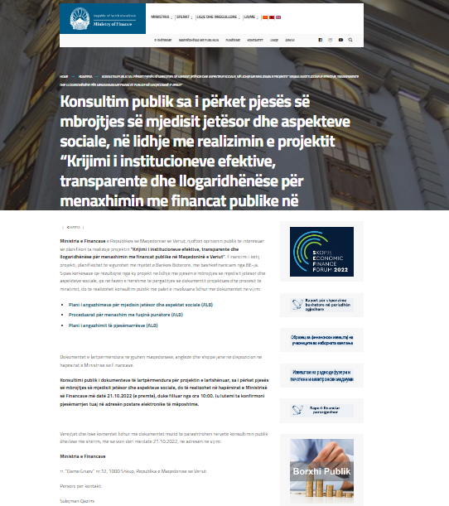

**Shpallje e publikuar në gazetën Sloboden Pechat, e premte, 7 tetor 2022**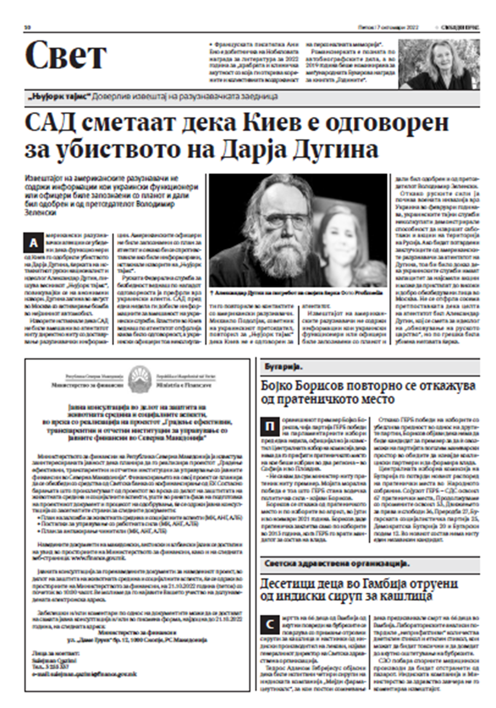

**Shpallje e publikuar në gazetën Koha, e premte, 7 tetor 2022**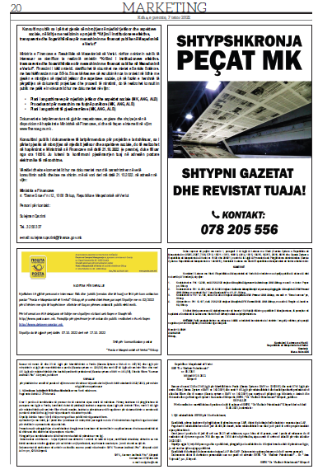

ANEKSI 2 – LISTA E PERSONAVE TE FTUAR

Јавна расправа за “**Градење ефективни, транспарентни и отчетни институции за управување со јавните финансии во Северна Македонија**“

Disksutim publik për **“Krijimi i institucioneve efektive, transparente dhe llogaridhënëse për menaxhimin me financat publike në Maqedoninë e Veriut”.**

Public consultation for **“Building Effective, Transparent and Accountable Public Financial Management Institutions in North Macedonia”.**

|  |  |  |
| --- | --- | --- |
| **Р.бр.** | **Институција** | **Контакт инфо** |
| 1 | Министерство за информатичко општество и администрација | cabinet@mioa.gov.mk |
| 2 | Министерство за внатрешни работи | kontakt@moi.gov.mk |
| 3 | Министерство за економија |  |
| 4 | Министерство за животна средина и просторно планирање | infoeko@moepp.gov.mk |
| 5 | Управа за јавни приходи | info@ujp.gov.mk |
| 6 | Вестминстер Фондација за демократија - Македонија | [*Damir.neziri@wfd.org*](mailto:Damir.neziri@wfd.org) |
| 7 | Здружение за истражување и развој на општеството „ФОРУМ ПЛУС“ Скопје | forumplus.org.mk |
| 8 | Здружение за истражување, анализа и развој „ЗЕЛЕНА ЛУПА“ Скопје |  |
| 9 | Здружение на граѓани „Медиа Плус“ | [*info@mediaplus.org.mk*](mailto:info@mediaplus.org.mk) |
| 10 | „ИМПЕТУС“ Центар за интернет, развој и добро владеење – Скопје | [*contact@impetus.mk*](mailto:contact@impetus.mk) |
| 11 | Иницијатива за европска перспектива | [*contact@iep.mk*](mailto:contact@iep.mk) |
| 12 | Институт за добро владеење и евроатлантски перспективи | [*contact@iduep.org.mk*](mailto:contact@iduep.org.mk) |
| 13 | Македонски центар за меѓународна соработка (МЦМС) |  |
| 14 | Транспаренси Интернешенл – Македонија | [*info@transparency.mk*](mailto:info@transparency.mk) |
| 15 | Фондација за локален развој и демократија „Фокус“ ​​– Велес | [*contact@focus.org.mk*](mailto:contact@focus.org.mk) |
| 16 | Фондација за одржлив економски развој „ПРЕДА Плус“ | info@predaplus.eu |
| 17 | Центар за економски анализи | info@cea.org.mk |
| 18 | Балкански економски форум |  |
| 19 | Центар за правни истражувања и анализи | [*contact@cpia.mk*](mailto:contact@cpia.mk) |
| 20 | Здружение за развој на демократијата и подобрување на квалитетот на животот и подобрување на образованието „Делта Сосајати“ |  |
| 21 | Здружение за развој на социјални и економски дејности „ЕРГОС“ Скопје | [*nvo.ergos@gmail.com*](mailto:nvo.ergos@gmail.com) |
| 22 | ПРАВНА ИСТРАЖУВАЧКА МРЕЖА |  |

**ANEKSI 3 - FOTO**

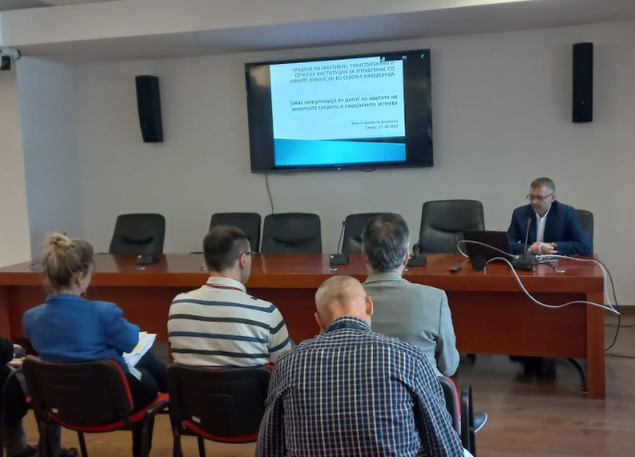

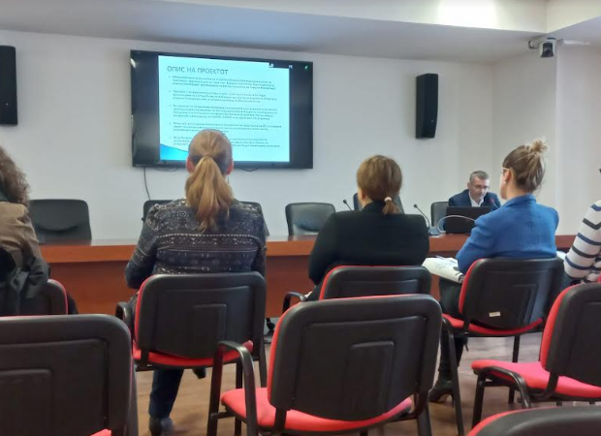

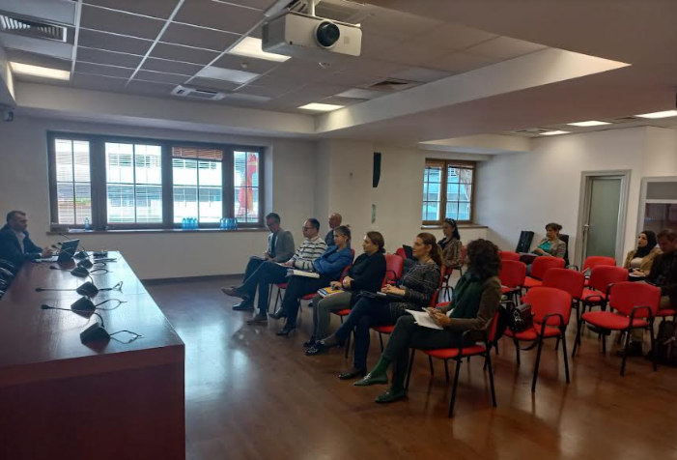

**ANEKSI 4 – POWER POINT PRESENTATION**

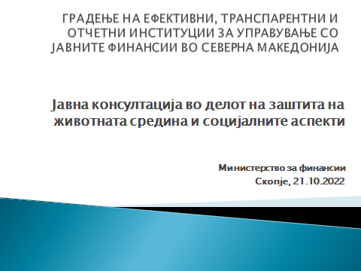

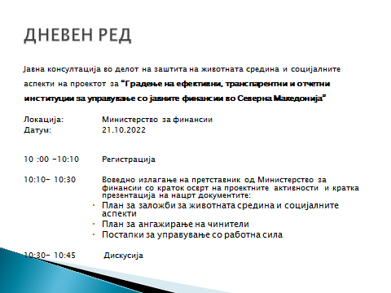

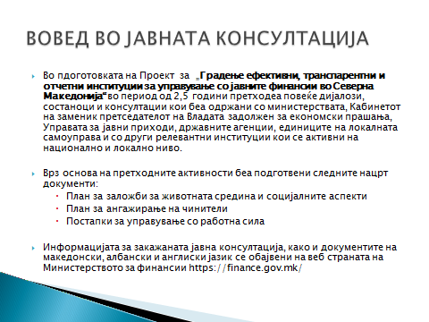

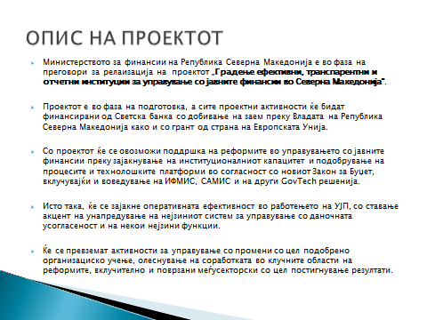

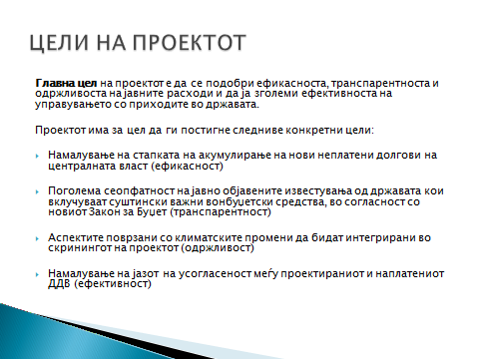

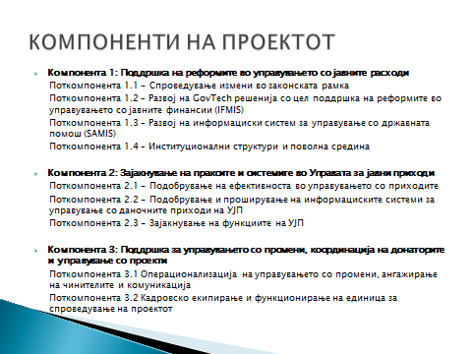

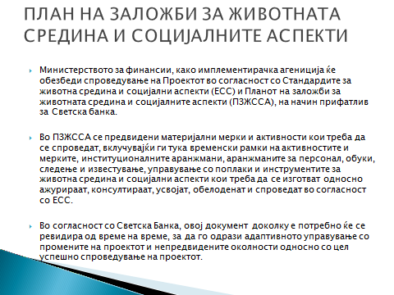

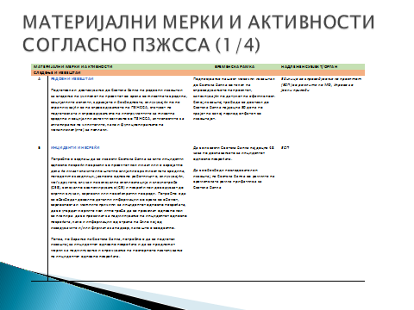

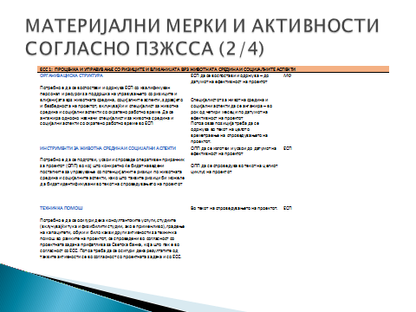

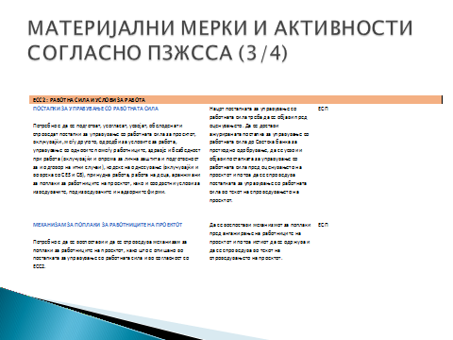

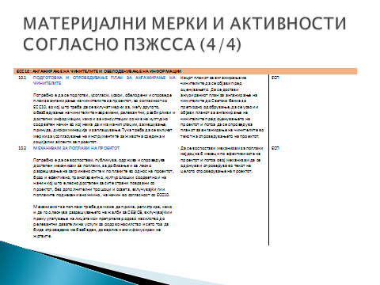

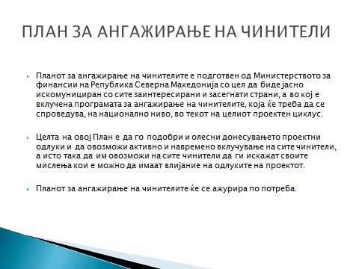

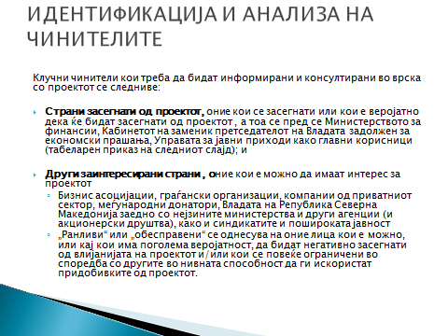

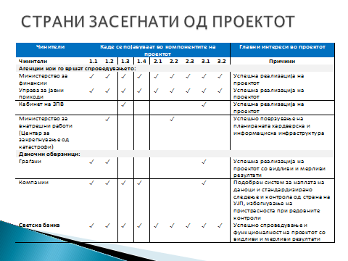

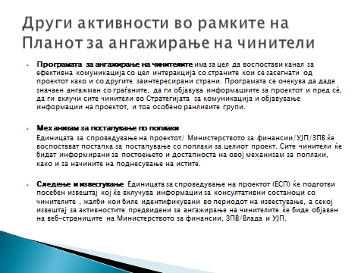

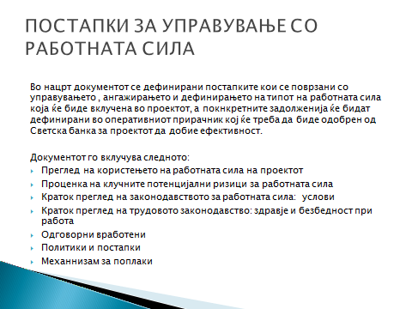

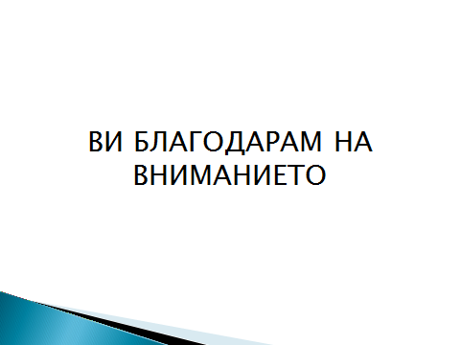

1. **Ligji Organik i Buxhetit** (OBL) përcakton orarin dhe procedurat sipas së cilave buxheti duhet të përgatitet, miratohet, realizohet, llogaritet, si dhe llogaritë përfundimtare të dorëzohen për miratim.
2. [**GovTech**](https://www.worldbank.org/en/programs/govtech/) është një qasje e përgjithshme e qeverisë për modernizimin e sektorit publik që promovon një qeverisje të thjeshtë, efikase dhe transparente, me qytetarët në qendër të reformave.